

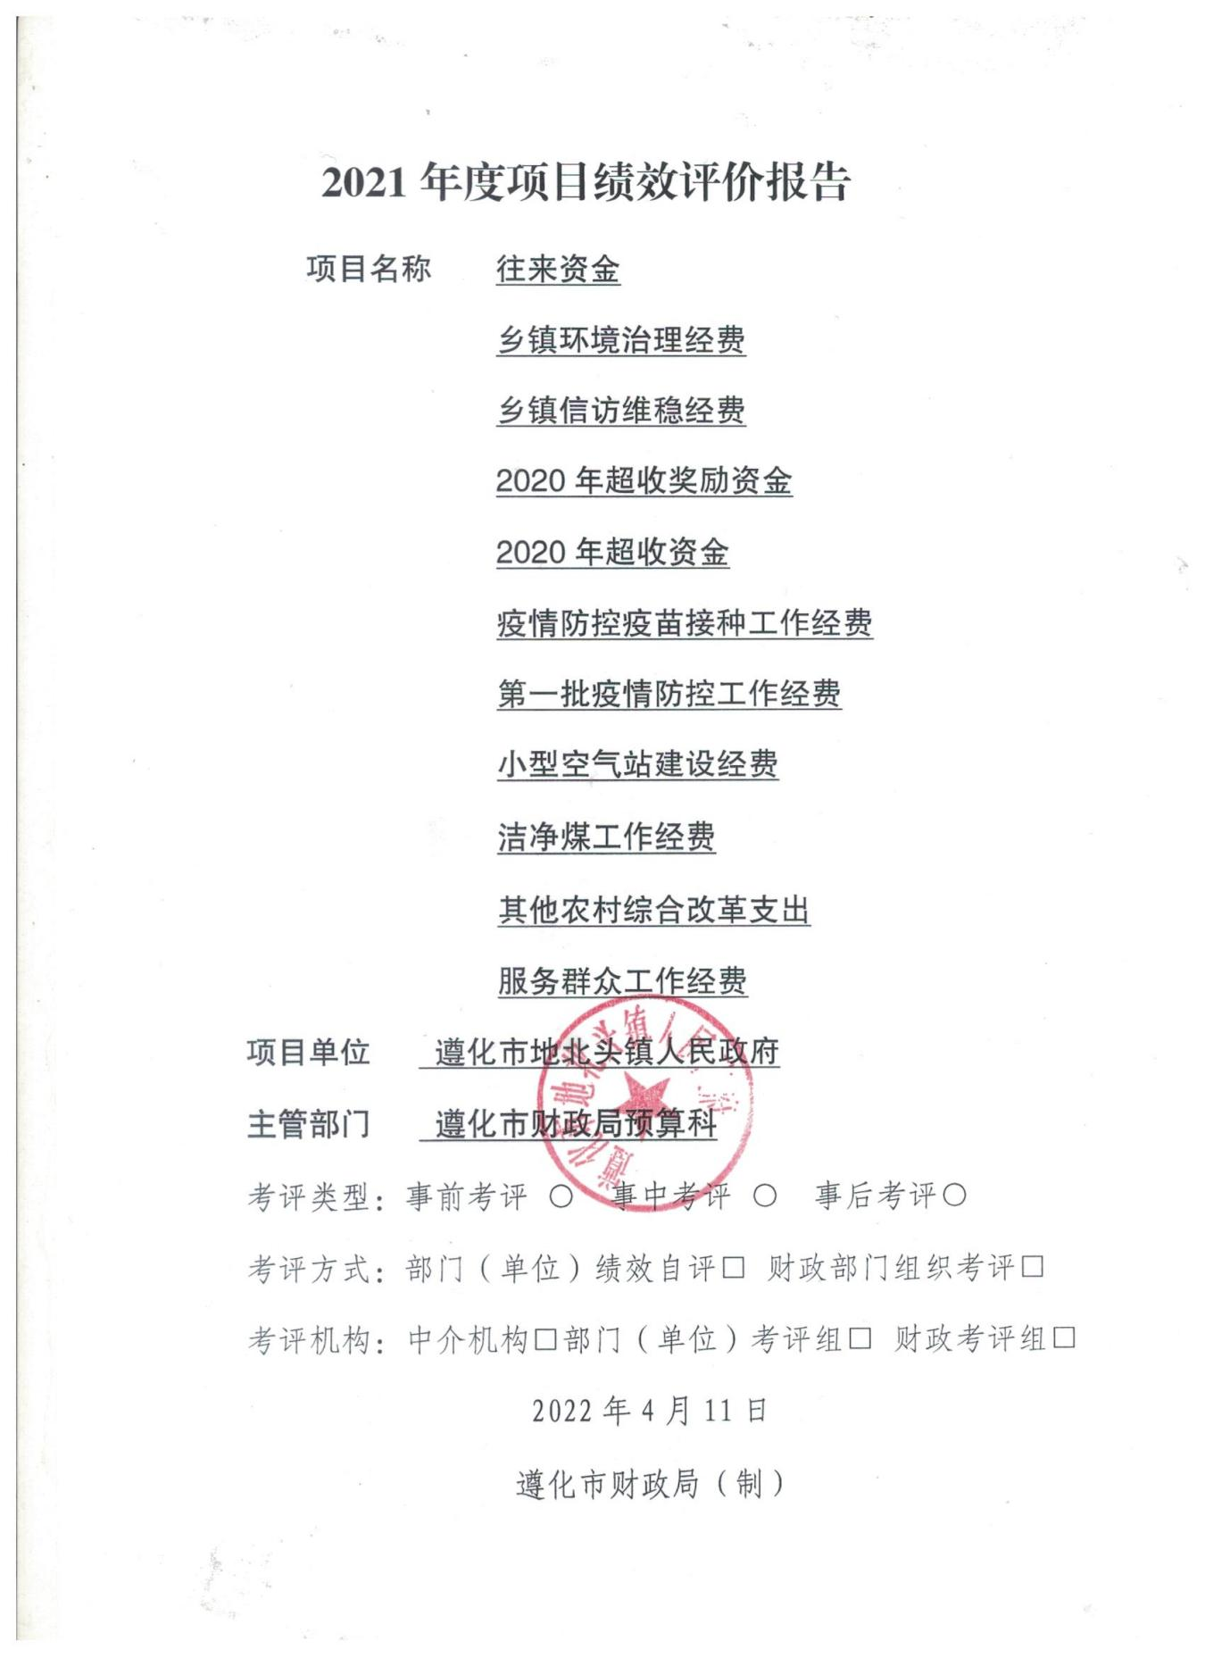

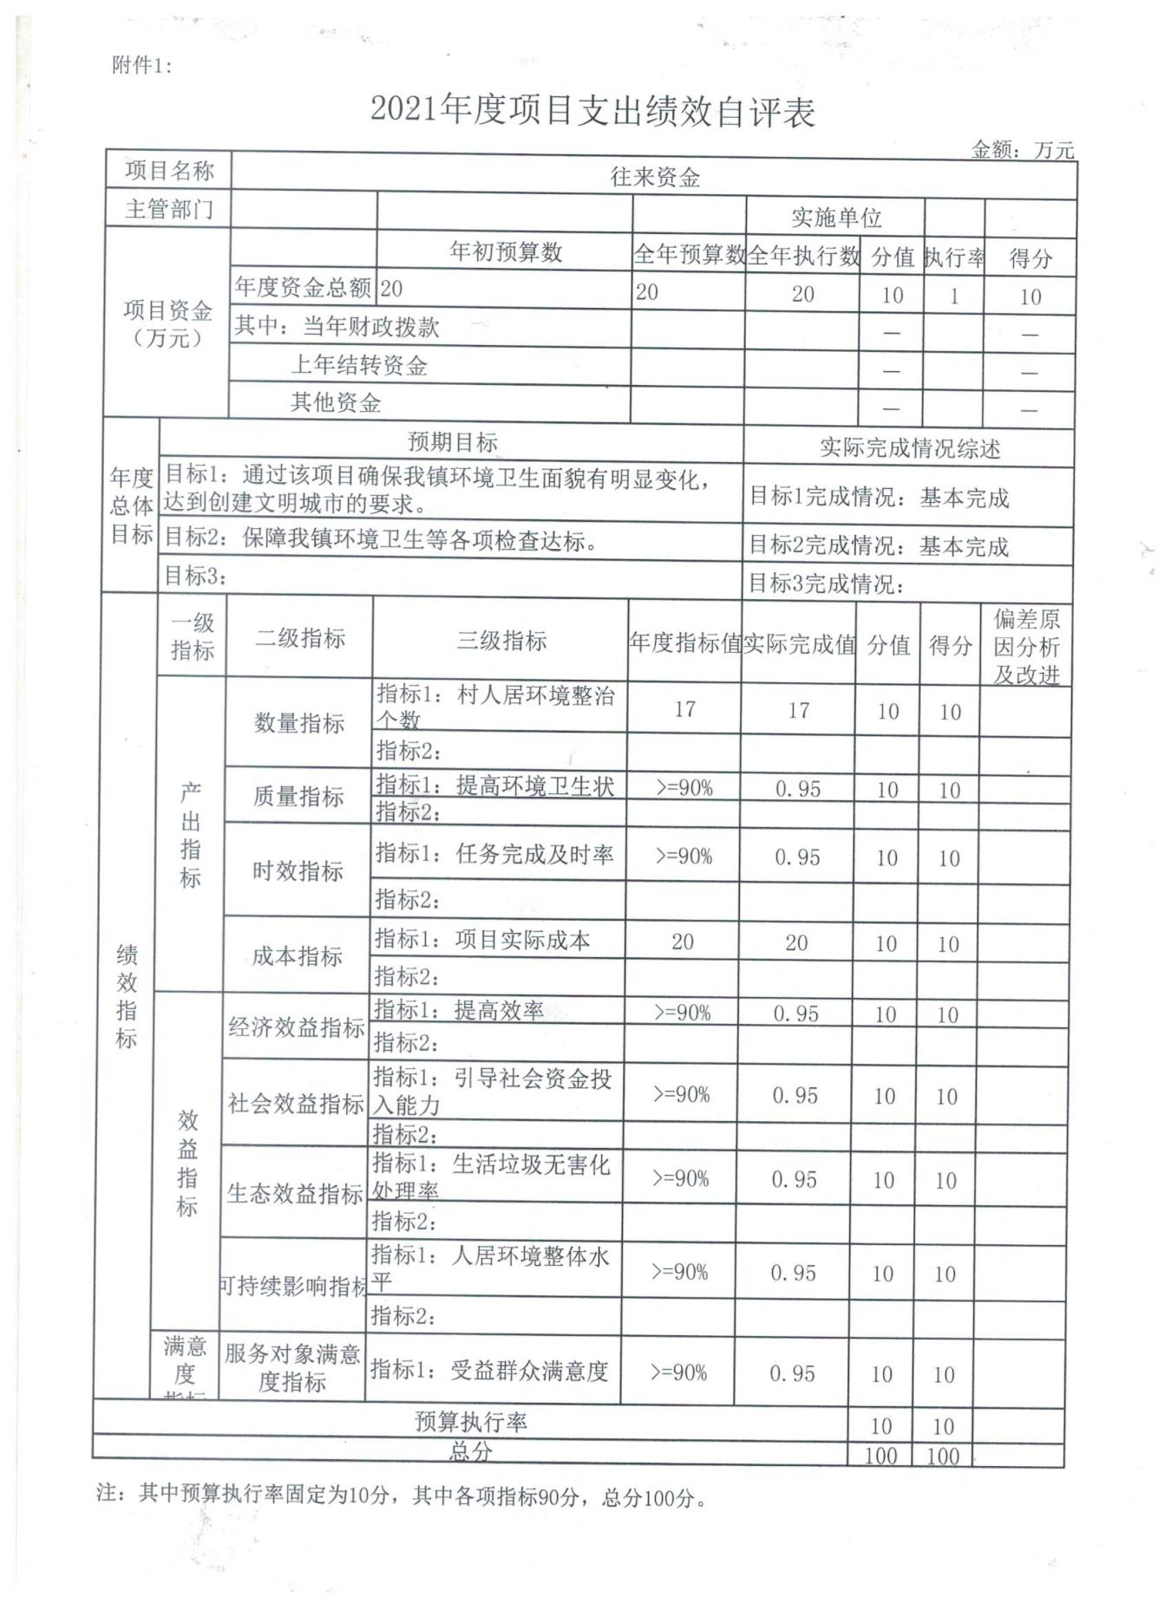

附件2

遵化市地北头镇人民政府

2020年往来资金项目支出绩效自评报告

一、基本情况

（一）项目概况。

1、项目背景：为搞好我镇环境卫生治理工作，保障我镇主干道等区域环卫设施齐全，镇区整洁干净，环境优美舒适。

2、主要内容及实施情况：改善17个行政村人居生活环境，拆除违建，垃圾清运，提升乡村品位，缩小城乡差距，提高人居生活幸福指数。

3、资金投入和使用情况：预算安排资金20万元，实际支出20万元，预算执行率100%。

（二）项目绩效目标。

1、总体目标

根据要求，为保障我镇主干道等区域配齐环卫设施，拆除违建，垃圾清运，推进户分类、组收集、村运转、乡镇处理垃圾收集，改善17个行政村生态环境，保障我镇环境卫生等各项检查达标。

2、阶段性目标

（1）保障我镇主干道等区域配齐环卫设施，17个行政村拆除违建，使我镇环境卫生面貌有明显变化。

（2）推进户分类、组收集、村运转、镇处理垃圾集中收集，改善17个行政村环境卫生状况，达到创建文明城市的要求。

二、绩效评价工作开展情况

（一）绩效评价目的、对象和范围。

专项资金的管理和使用按照相关规定要求，对专项资金使用情况组织开展重点绩效评价和监督，加强和规范项目资金支出绩效管理，提高财政资金使用效益，运用激励手段制定环境卫生检查评比管理制度，力保村容村貌有明显变化。对我镇环境治理经费项目年初绩效目标指标的实现情况进行绩效自评。

（二）绩效评价原则、评价指标体系（附表说明）、评价方法、评价标准等。

1、绩效自评遵循的原则为全面覆盖、程序简便、客观公正、公开透明原则。

2、评价指标体系

|  |  |  |  |  |
| --- | --- | --- | --- | --- |
| 评价指标 | 指标解释 | 评价标准 | 标准分 | 得分 |
| 预算决策执行率 | 符合预算决策相关文件要求并严格执行 | 完成100%得10分，完成90%以上得8分，完成70%以上得6分，完成70%以下得4分 | 10 | 10 |
| 产出指标 | 包括：数量、质量、时效、成本4项指标（详见自评表） | 每项指标完成100%得10分，完成90%以上得8分，完成70%以上得6分，完成70%以下得4分 | 40 | 40 |
| 效益指标 | 包括：经济、社会、生态、可持续影响4项指标（详见自评表） | 每项指标完成100%得10分，完成90%以上得8分，完成70%以上得6分，完成70%以下得4分 | 40 | 40 |
| 满意度指标 | 服务对象满意度 | 完成100%得10分，完成90%以上得8分，完成70%以上得6分，完成70%以下得4分 | 10 | 10 |

3、评价方法

本评价采用查阅资料、实地检查等多种评价方法相结合的综合评价方法，绩效自评与绩效监督相结合。

4、评价标准

本次绩效评价，主要是通过对资金使用所达到的效果进行评估，通过年底单位工作总结，总结出相应指标值，并与年初目标进行比对，得出绩效评价分值。从产出、效益、满意度、预算执行四方面设计了四个一级指标，八个二级指标和八个三级指标。对每项三级指标分别赋予了不同分值，总分共100分。其中，产出方面占比40％，效益方面占比40％，满意度方面占比10％，预算执行方面占比10％。评分标准，90分（含90分）以上为优秀，70-90分（含70分）为良好，60-70分（含60分）为合格，60分（不含60分）以下为不合格。

（三）绩效评价工作过程。

1、全面收集、系统整理预算项目绩效完成信息，确认各项绩效指标完成值或实现程度。

2、将绩效指标实际完成值（实现程度）与年初设定的预期值相比较，逐项评定每项指标得分，汇总形成预算项目绩效自评得分。

3、填写绩效自评表。

4、撰写绩效自评报告。

三、综合评价情况及评价结论

根据项目支出绩效情况，遵化市地北头镇人民政府对2020年往来资金项目支出绩效自评指标进行了评分，自评分为100分。

四、绩效评价指标分析

（一）项目决策情况。

本项目依据遵政字〔2017〕16号《遵化市乡镇财政管理体制改革暂行办法》的通知的精神，符合要求且经过审批，且预算执行率100%，得分10分。

（二）项目过程情况。

遵化市地北头镇人民政府在项目实施过程中严格遵守相关法律法规和业务管理规定，资金使用符合国家财经法规和财务管理制度，以及有关专项资金管理办法的规定。不存在支出依据不合规虚列项目支出的情况，不存在截留、挤占、挪用项目资金情况，不存在超标准开支情况。

（三）项目产出情况。

1、数量指标：清理和运输村内各条街道生活垃圾，改善17个行政村环境卫生等工作任务完成情况占各项工作任务的比例，达到优良水平，指标得分10分。

2、质量指标：全年工作任务达标率，全年工作任务达到预期质量目标情况，达到优良水平，指标得10分。

3、时效指标：当年完成率，按企业中标合同约定按时、保质百分百完成工作目标，指标得分10分。

4、成本指标：完成预算资金的使用，预算资金完成率达到预期标准，指标得分10分。

（四）项目效益情况。

1、社会效益指标：通过环境卫生整治的各项工作的开展，使我镇生活环境得到改善，受到群众及企业的认可与支持，社会满意度提升，指标得分10分。

2、可持续影响指标：人居环境整体水平提升，主要是垃圾桶使用持久性提升，每个垃圾桶都发挥最大效能，指标得分10分。

3、经济效益指标：将垃圾集中运转，进行无害化处理，变废为宝，带动经济产出率，指标得分10分。

4、生态效益指标：提高畜禽粪便利用率，可通过发酵降解后还田，可用于沼气工程，还可用于生产有机肥，有效防治养殖污染，防控动物疫病，保护和降低污染改善生活环境，指标得分10分。

5、服务对象满意度指标：受益群体调查中，满意和较满意的人数占全部调查人数的比率达到优良水平，指标得分10分。

五、主要经验及做法、存在的问题及原因分析

遵化市地北头镇人民政府认真执行上级文件精神，严格按照文件执行，及时向有关部门提交申请，及时拨付，恰当使用2020年往来资金，保障乡镇环境卫生治理工作正常进行，执行情况良好，达到了预算计划需求。

六、有关建议

无

七、其他需要说明的问题

无

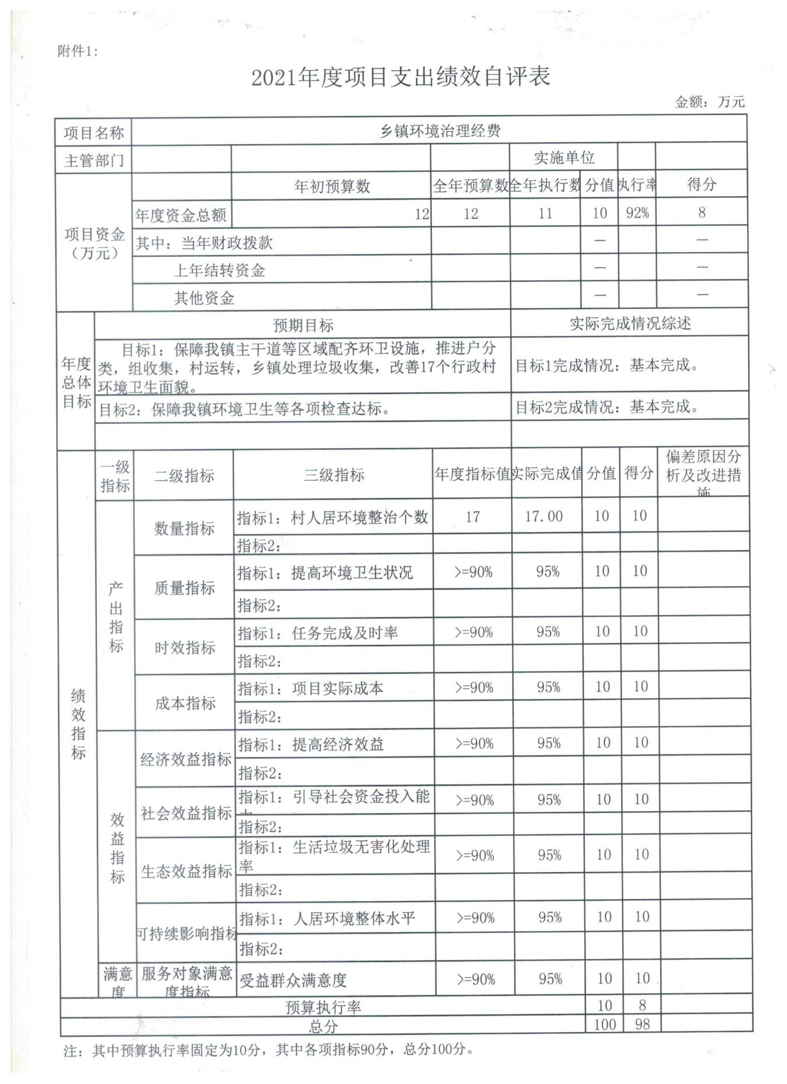

附件2

遵化市地北头镇人民政府

乡镇环境治理经费项目支出绩效自评报告

一、基本情况

（一）项目概况。

1、项目背景：为搞好我镇环境卫生治理工作，保障我镇主干道等区域环卫设施齐全，镇区整洁干净，环境洁净优美。

2、主要内容及实施情况：改变17个行政村人居生活环境，拆除私搭乱建，垃圾清运、绿化苗木的栽种及墙体美化，提升乡村品位，缩小城乡差距，提高人居生活幸福指数。

3、资金投入和使用情况：预算安排资金12万元，实际支出11万元，预算执行率92%。

（二）项目绩效目标。

1、总体目标

根据文件，保障我镇主干道等区域配齐环卫设施，拆除私搭乱建，垃圾清运、绿化苗木的栽种及墙体美化，推进户分类、组收集、村运转、乡镇处理垃圾收集，改善17个行政村环境卫生面貌，保障我镇环保等各项检查达标。

2、阶段性目标

（1）保障我镇主干道等区域配齐环卫设施，17个行政村违拆除私搭乱建，垃圾清运、绿化苗木的栽种及墙体美化。

（2）推进户分类、组收集、村运转、镇处理垃圾集中收集，改善17个行政村环境卫生面貌。

二、绩效评价工作开展情况

（一）绩效评价目的、对象和范围。

专项资金的管理和使用按照相关规定要求，对专项资金使用情况组织开展重点绩效评价和监督，加强和规范项目资金支出绩效管理，提高财政资金使用效益，运用激励手段制定环境卫生检查评比管理制度，力保村容村貌大幅提升。对我镇环境治理经费项目年初绩效目标指标的实现情况进行绩效自评。

（二）绩效评价原则、评价指标体系（附表说明）、评价方法、评价标准等。

1、绩效自评遵循的原则为全面覆盖、程序简便、客观公正、公开透明原则。

2、评价指标体系

|  |  |  |  |  |
| --- | --- | --- | --- | --- |
| 评价指标 | 指标解释 | 评价标准 | 标准分 | 得分 |
| 预算决策执行率 | 符合预算决策相关文件要求并严格执行 | 完成100%得10分，完成90%以上得8分，完成70%以上得6分，完成70%以下得4分 | 10 | 10 |
| 产出指标 | 包括：数量、质量、时效、成本4项指标（详见自评表） | 每项指标完成100%得10分，完成90%以上得8分，完成70%以上得6分，完成70%以下得4分 | 40 | 40 |
| 效益指标 | 包括：经济、社会、生态、可持续影响4项指标（详见自评表） | 每项指标完成100%得10分，完成90%以上得8分，完成70%以上得6分，完成70%以下得4分 | 40 | 37 |
| 满意度指标 | 服务对象满意度 | 完成100%得10分，完成90%以上得8分，完成70%以上得6分，完成70%以下得4分 | 10 | 10 |

3、评价方法

本评价采用查阅资料、实地检查等多种评价方法相结合的综合评价方法，绩效自评与绩效监督相结合。

4、评价标准

本次绩效评价，主要是通过对资金使用所达到的效果进行评估，通过年底单位工作总结，总结出相应指标值，并与年初目标进行比对，得出绩效评价分值。从产出、效益、满意度、预算执行四方面设计了四个一级指标，八个二级指标和八个三级指标。对每项三级指标分别赋予了不同分值，总分共100分。其中，产出方面占比40％，效益方面占比40％，满意度方面占比10％，预算执行方面占比10％。评分标准，90分（含90分）以上为优秀，70-90分（含70分）为良好，60-70分（含60分）为合格，60分（不含60分）以下为不合格。

（三）绩效评价工作过程。

1、全面收集、系统整理预算项目绩效完成信息，确认各项绩效指标完成值或实现程度。

2、将绩效指标实际完成值（实现程度）与年初设定的预期值相比较，逐项评定每项指标得分，汇总形成预算项目绩效自评得分。

3、填写绩效自评表。

4、撰写绩效自评报告。

三、综合评价情况及评价结论

根据项目支出绩效情况，遵化市地北头镇人民政府对乡镇环境治理经费项目支出绩效自评指标进行了评分，自评分为98分。

四、绩效评价指标分析

（一）项目决策情况。

本项目依据遵政字〔2017〕16号《遵化市乡镇财政管理体制改革暂行办法》的通知的精神，符合要求且经过审批，且预算执行率92%，得分8分。

（二）项目过程情况。

遵化市地北头镇人民政府在项目实施过程中严格遵守相关法律法规和业务管理规定，资金使用符合国家财经法规和财务管理制度，以及有关专项资金管理办法的规定。不存在支出依据不合规虚列项目支出的情况，不存在截留、挤占、挪用项目资金情况，不存在超标准开支情况。

（三）项目产出情况。

1、数量指标：清理和运输村内各条街道生活垃圾，改善17个行政村环境卫生等工作任务完成情况占各项工作任务的比例，达到优良水平，指标得分10分。

2、质量指标：全年工作任务达标率，全年工作任务达到预期质量目标情况，已达到优良水平，指标得10分。

3、时效指标：当年完成率，按企业中标合同约定按时、保质百分百完成工作目标，指标得分10分。

4、成本指标：已完成预算资金的使用，预算资金完成率达到预期目标，已达到优良水平，指标得分10分。

（四）项目效益情况

1、社会效益指标：受益人口率，全辖区内常驻受益人口比率达到优良水平，指标得分10分。

2、可持续影响指标：生活环境改善程度，违建拆除、垃圾清运、墙体美化、绿化和改厕设备购置完成情况，达到优良水平，指标得分10分。

3、经济效益指标：节约项目开支，践行厉行节约反对浪费制度体系建设，达到优良水平，指标得分10分。

4、生态效益指标：人居环境改善程度，对人居环境的改善程度，达到优良水平，指标得分10分。

5、服务对象满意度指标：受益群体调查中，满意和较满意的人数占全部调查人数的比率达到优良水平，指标得分10分。

五、主要经验及做法、存在的问题及原因分析

遵化市地北头镇人民政府认真执行上级文件要求，严格按照文件执行，及时向有关部门提交申请，及时拨付，保障环境治理工作进行，执行情况良好，达到了预算计划需求。

六、有关建议

无

七、其他需要说明的问题

无

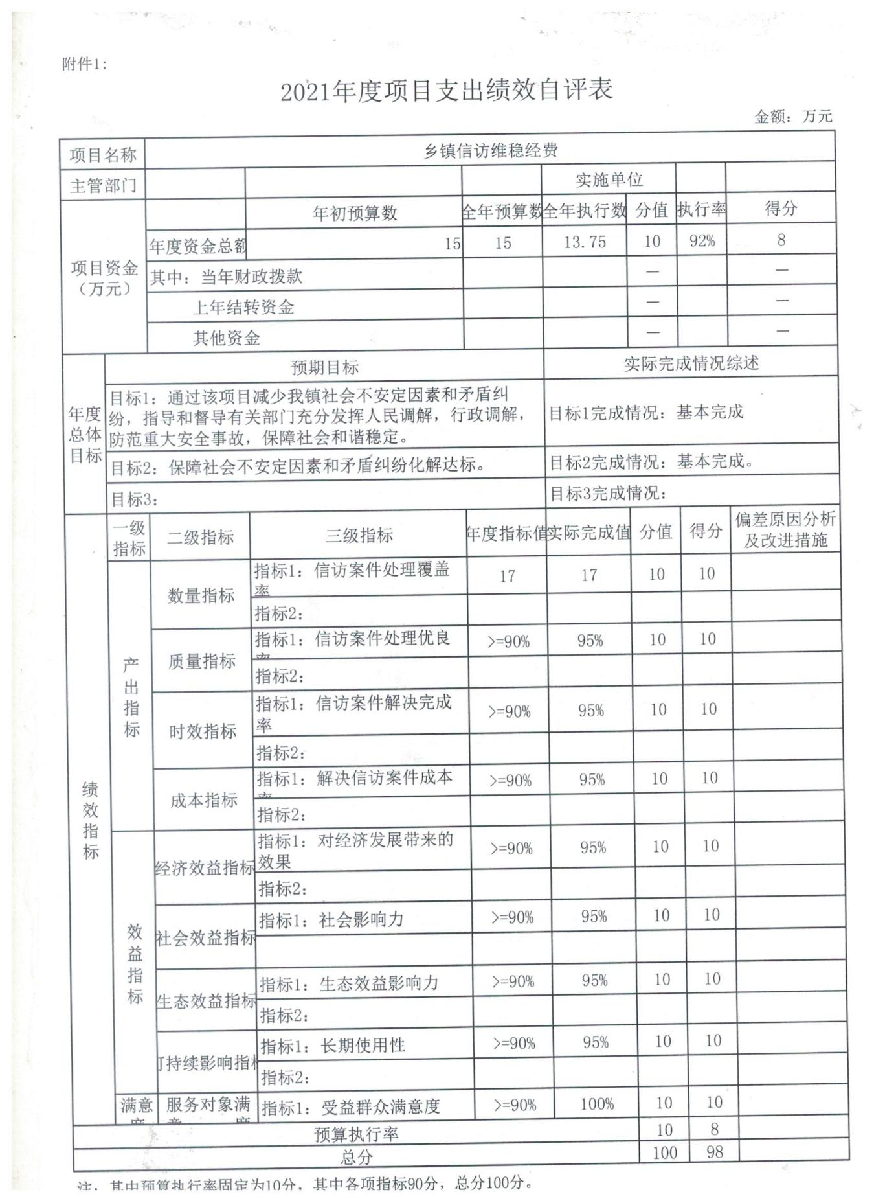

附件2

遵化市地北头镇人民政府

乡镇维稳经费项目支出绩效自评报告

一、基本情况

（一）项目概况。

1、项目背景：为维护我镇社会稳定，保障我镇社会治安，确保我镇社会稳定和谐发展，保障我乡居民安居乐业，健康有序。

2、主要内容及实施情况：该项目专项用于我镇社会治安、综合治理；调解处理各类矛盾纠纷和群众来信来访，协调处置各类突发性和群众性事件；组织排查，协调整治治安混乱地区和突发治安问题；归正人员安置帮教、社区矫正、禁毒和反邪教等工各项综治工作；组织开展法制宣传和综治维稳及平安创建宣传活动，基层综治工作和群防群治队伍的教育、管理和培训工作；进京接访，信访值班。

3、资金投入和使用情况：预算安排资金15万元，实际支出13.75万元，预算执行率92%。

（二）项目绩效目标。

1、总体目标：通过预防教育，提高意识，有力保障我镇经济和社会各项事业的快速健康发展。

2、阶段性目标：

（1）坚持维持稳定的方针，全力推进各项工作；

（2）有力保障我镇经济和社会各项事业的快速健康发展。

二、绩效评价工作开展情况

（一）绩效评价目的、对象和范围。

通过绩效评价，了解本单位工作的开展情况，以及取得的成效，同时加强和规范项目资金的管理，发现资金使用及具体实施过程中存在的问题，加强资金支出的规范化管理，提高资金的使用效益。确保资金使用合理合法，保证项目实施质量及受益群众的满意度。

（二）绩效评价原则、评价指标体系（附表说明）、评价方法、评价标准等。

1、绩效自评遵循的原则为全面覆盖、程序简便、客观公正、公开透明原则。

2、评价指标体系

|  |  |  |  |  |
| --- | --- | --- | --- | --- |
| 评价指标 | 指标解释 | 评价标准 | 标准分 | 得分 |
| 预算决策执行率 | 符合预算决策相关文件要求并严格执行 | 完成100%得10分，完成90%以上得8分，完成70%以上得6分，完成70%以下得4分 | 10 | 10 |
| 产出指标 | 包括：数量、质量、时效、成本4项指标（详见自评表） | 每项指标完成100%得10分，完成90%以上得8分，完成70%以上得6分，完成70%以下得4分 | 40 | 38 |
| 效益指标 | 包括：经济、社会、生态、可持续影响4项指标（详见自评表） | 每项指标完成100%得10分，完成90%以上得8分，完成70%以上得6分，完成70%以下得4分 | 40 | 40 |
| 满意度指标 | 服务对象满意度 | 完成100%得10分，完成90%以上得8分，完成70%以上得6分，完成70%以下得4分 | 10 | 10 |

1. 评价方法

本评价采用查阅资料、实地检查等多种评价方法相结合的综合评价方法，绩效自评与绩效监督相结合。

4、评价标准

本次绩效评价，主要是通过对资金使用所达到的效果进行评估，通过年底单位工作总结，总结出相应指标值，并与年初目标进行比对，得出绩效评价分值。从产出、效益、满意度、预算执行四方面设计了四个一级指标，八个二级指标和八个三级指标。对每项三级指标分别赋予了不同分值，总分共100分。其中，产出方面占比40％，效益方面占比40％，满意度方面占比10％，预算执行方面占比10％。评分标准，90分（含90分）以上为优秀，70-90分（含70分）为良好，60-70分（含60分）为合格，60分（不含60分）以下为不合格。

（三）绩效评价工作过程。

1、全面收集、系统整理预算项目绩效完成信息，确认各项绩效指标完成值或实现程度。

2、将绩效指标实际完成值（实现程度）与年初设定的预期值相比较，逐项评定每项指标得分，汇总形成预算项目绩效自评得分。

3、填写绩效自评表。

4、撰写绩效自评报告。

三、综合评价情况及评价结论

根据项目支出绩效情况，遵化市地北头镇人民政府对乡镇信访维稳经费项目支出绩效自评指标进行了评分，自评分为98分。

四、绩效评价指标分析

（一）项目决策情况

本项目依据遵政字〔2017〕16号《遵化市乡镇财政管理体制改革暂行办法》的通知的精神，符合要求且经过审批，且预算执行率92%，得分8分。

（二）项目过程情况

遵化市地北头镇人民政府在项目实施过程中严格遵守相关法律法规和业务管理规定，资金使用符合国家财经法规和财务管理制度，以及有关专项资金管理办法的规定。不存在支出依据不合规虚列项目支出的情况，不存在截留、挤占、挪用项目资金情况，不存在超标准开支情况。

（三）项目产出情况

1、数量指标：项目资金15万元，用于调解矛盾、解决信访问题、综治服务、依法信访宣传、进京接访值班，指标得分10分。

2、质量指标：我单位将信访问题解决到基层，处理到萌芽状态，有效预防上访；加强信访隐患排查，倾听群众需求，妥善处理涉及群众利益问题；加强培训，提高镇、村两级接待信访工作水平；加强依法信访宣传教育，维护良好的信访工作秩序，从而减少上访总数比率，指标得10分。

3、时效指标：按照信访工作流程在规定时限内解决矛盾、信访问题，无拖延缓办现象，达到优良水平，指标得分10分。

4、成本指标：完成预算资金的使用，预算资金完成率达到预期标准，指标得分10分。

（四）项目效益情况

1、社会效益指标：我镇信访案件调解率提高，社会影响力提升，达到优良水平，指标得分10分。

2、可持续影响指标：我单位能够长期较好的解决上访问题，提高服务保障能力，达到优良水平，指标得分10分。

3、经济效益指标：信访问题解决的较好，扎实做好初信初访工作，严格控制重信重访，减少授援群众投诉率，达到优良水平，指标得分10分。

4、生态效益指标：我镇环境卫生得到改善，越发和谐美好，达到优良水平，指标得分10分。

5、服务对象满意度指标：受益群体调查中，满意和较满意的人数占全部调查人数的比率达到优良水平，指标得分10分。

五、主要经验及做法、存在的问题及原因分析

遵化市地北头镇人民政府秉持上级文件要求，严格按照文件执行，及时向有关部门提交申请，及时拨付，保障乡镇信访维稳工作正常进行，执行情况良好，达到了预算计划需求。

六、有关建议

无

七、其他需要说明的问题

无

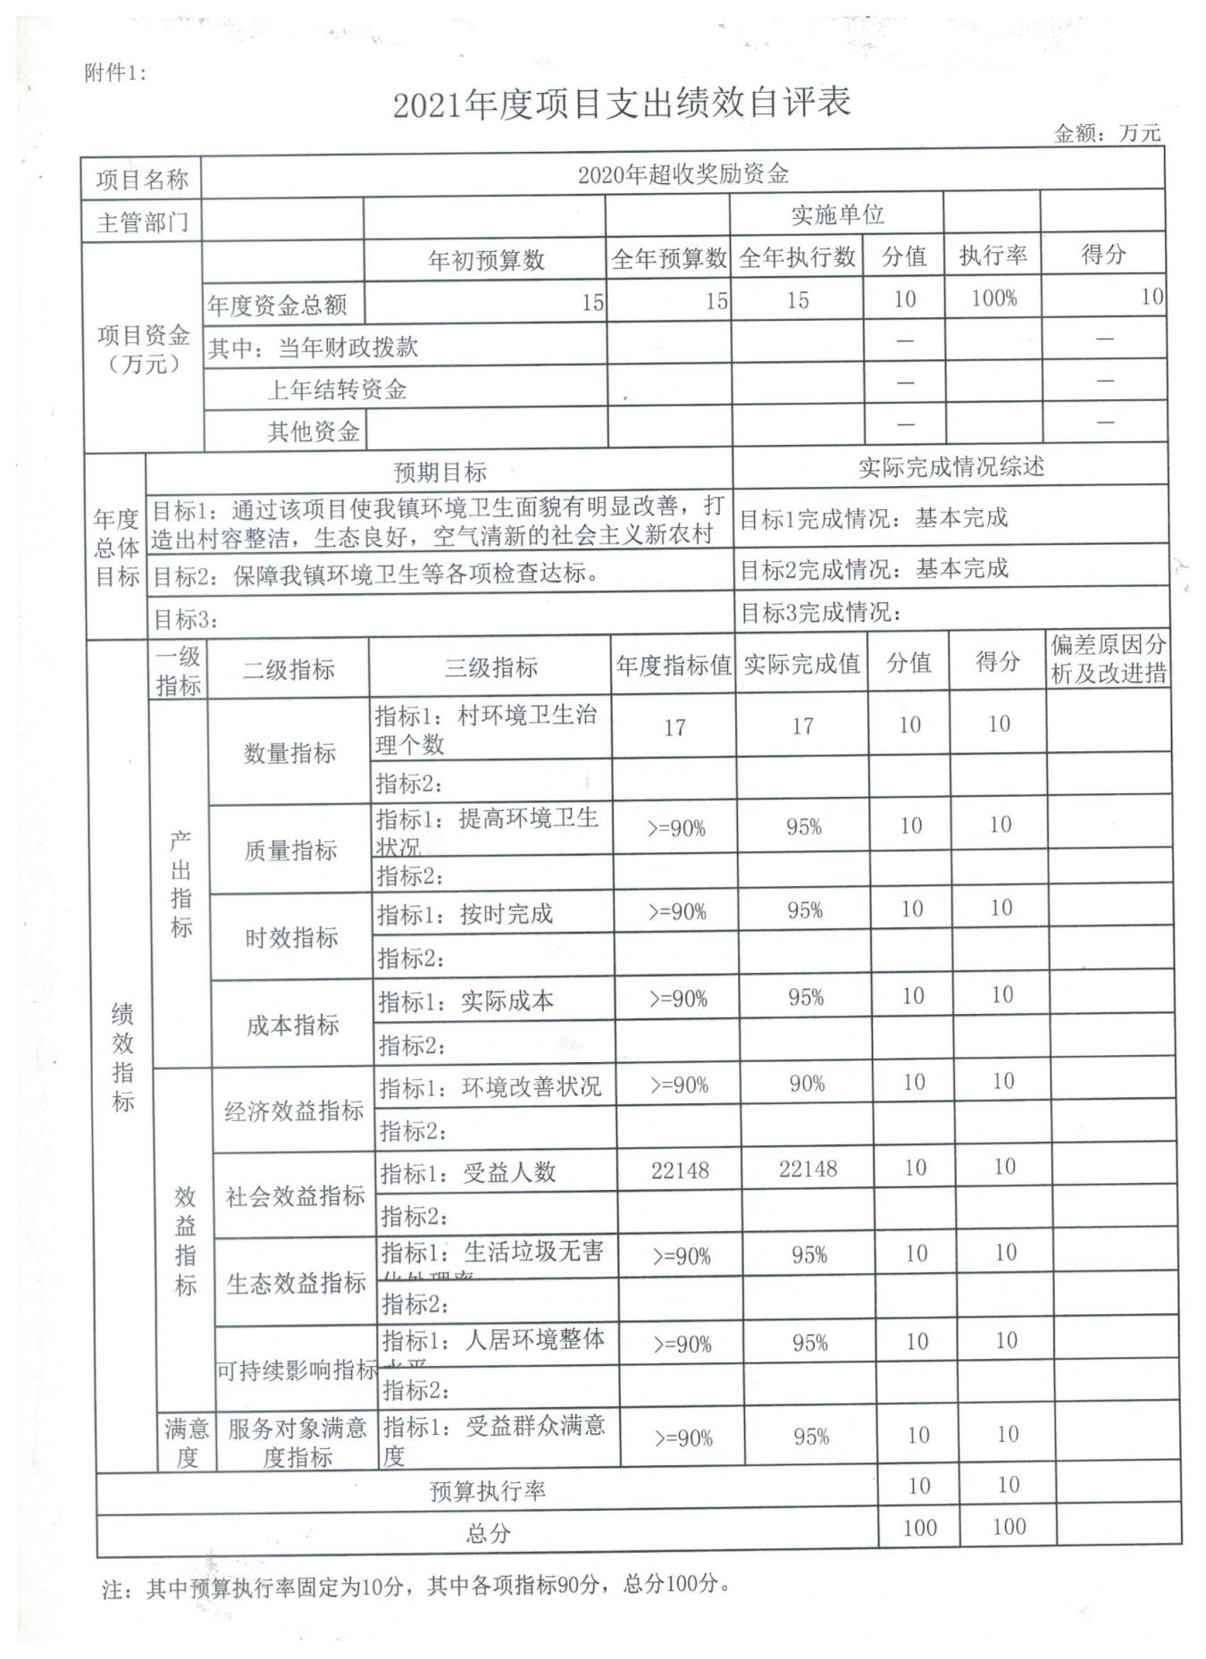

附件2

遵化市地北头镇人民政府

2020年超收奖励资金项目支出绩效

自评报告

一、基本情况

（一）项目概况。

1、项目背景：为响应市委市政府号召，创建文明城市，保障我镇主干道等区域环卫设施齐全，镇区整洁干净，环境优美舒适。

2、主要内容及实施情况：改善17个行政村人居生活环境，拆除私搭乱建，垃圾清运、绿化苗木的栽种及墙体美化，提升乡村品位，缩小城乡差距，提高人居生活幸福指数。

3、资金投入和使用情况：预算安排资金15万元，实际支出15万元，预算执行率100%。

（二）项目绩效目标。

1、总体目标

根据文件，保障我镇主干道等区域配齐环卫设施，拆除私搭乱建，垃圾清运、绿化苗木的栽种及墙体美化，推进户分类、组收集、村运转、乡镇处理垃圾收集，改善17个行政村环境卫生面貌，保障我镇环保等各项检查达标。

2、阶段性目标

（1）保障我镇主干道等区域配齐环卫设施，17个行政村拆除私搭乱建，垃圾清运、绿化苗木的栽种及墙体美化。

（2）推进户分类、组收集、村运转、镇处理垃圾集中收集，改善17个行政村环境卫生面貌。

二、绩效评价工作开展情况

（一）绩效评价目的、对象和范围。

专项资金的管理和使用按照相关规定要求，对专项资金使用情况组织开展重点绩效评价和监督，加强和规范项目资金支出绩效管理，提高财政资金使用效益，运用激励手段制定环境卫生检查评比管理制度，力保村容村貌大幅提升。对我镇环境治理经费项目年初绩效目标指标的实现情况进行绩效自评。

（二）绩效评价原则、评价指标体系（附表说明）、评价方法、评价标准等。

1、绩效自评遵循的原则为全面覆盖、程序简便、客观公正、公开透明原则。

2、评价指标体系

|  |  |  |  |  |
| --- | --- | --- | --- | --- |
| 评价指标 | 指标解释 | 评价标准 | 标准分 | 得分 |
| 预算决策执行率 | 符合预算决策相关文件要求并严格执行 | 完成100%得10分，完成90%以上得8分，完成70%以上得6分，完成70%以下得4分 | 10 | 10 |
| 产出指标 | 包括：数量、质量、时效、成本4项指标（详见自评表） | 每项指标完成100%得10分，完成90%以上得8分，完成70%以上得6分，完成70%以下得4分 | 40 | 40 |
| 效益指标 | 包括：经济、社会、生态、可持续影响4项指标（详见自评表） | 每项指标完成100%得10分，完成90%以上得8分，完成70%以上得6分，完成70%以下得4分 | 40 | 38 |
| 满意度指标 | 服务对象满意度 | 完成100%得10分，完成90%以上得8分，完成70%以上得6分，完成70%以下得4分 | 10 | 10 |

3、评价方法

本评价采用查阅资料、实地检查等多种评价方法相结合的综合评价方法，绩效自评与绩效监督相结合。

4、评价标准

本次绩效评价，主要是通过对资金使用所达到的效果进行评估，通过年底单位工作总结，总结出相应指标值，并与年初目标进行比对，得出绩效评价分值。从产出、效益、满意度、预算执行四方面设计了四个一级指标，八个二级指标和八个三级指标。对每项三级指标分别赋予了不同分值，总分共100分。其中，产出方面占比40％，效益方面占比40％，满意度方面占比10％，预算执行方面占比10％。评分标准，90分（含90分）以上为优秀，70-90分（含70分）为良好，60-70分（含60分）为合格，60分（不含60分）以下为不合格。

（三）绩效评价工作过程。

1、全面收集、系统整理预算项目绩效完成信息，确认各项绩效指标完成值或实现程度。

2、将绩效指标实际完成值（实现程度）与年初设定的预期值相比较，逐项评定每项指标得分，汇总形成预算项目绩效自评得分。

3、填写绩效自评表。

4、撰写绩效自评报告。

三、综合评价情况及评价结论

根据项目支出绩效情况，遵化市地北头镇人民政府对2020年超收奖励资金项目支出绩效自评指标进行了评分，自评分为100分。

四、绩效评价指标分析

（一）项目决策情况。

本项目依据遵政字〔2017〕16号《遵化市乡镇财政管理体制改革暂行办法》的通知的精神，符合要求且经过审批，且预算执行率100%，得分10分。

（二）项目过程情况。

遵化市地北头镇人民政府在项目实施过程中严格遵守相关法律法规和业务管理规定，资金使用符合国家财经法规和财务管理制度，以及有关专项资金管理办法的规定。不存在支出依据不合规虚列项目支出的情况，不存在截留、挤占、挪用项目资金情况，不存在超标准开支情况。

（三）项目产出情况。

1、数量指标：清理和运输村内各条街道生活垃圾，改善17个行政村环境卫生等工作任务完成情况占各项工作任务的比例，达到优良水平，指标得分10分。

2、质量指标：全年工作任务达标率，全年工作任务达到预期质量目标情况，达到优良水平，指标得10分。

3、时效指标：当年完成率，按企业中标合同约定按时、保质百分百完成工作目标，指标得分10分。

4、成本指标：完成预算资金的使用，预算资金完成率达到预期标准，指标得分10分。

（四）项目效益情况。

1、社会效益指标：通过环境卫生整治的各项工作的开展，使我镇生活环境得到改善，受到群众及企业的认可与支持，社会满意度提升，指标得分10分。

2、可持续影响指标：垃圾桶使用持久性提升，但部分垃圾桶破损使用时限较短，指标得分8分。

3、经济效益指标：将垃圾集中运转，进行无害化处理，变废为宝，带动经济产出率，指标得分10分。

4、生态效益指标：提高畜禽粪便利用率，可通过发酵降解后还田，可用于沼气工程，还可用于生产有机肥，有效防治养殖污染，防控动物疫病，保护和降低污染改善生活环境，指标得分10分。

5、服务对象满意度指标：受益群体调查中，满意和较满意的人数占全部调查人数的比率达到优良水平，指标得分10分。

五、主要经验及做法、存在的问题及原因分析

遵化市地北头镇人民政府认真执行上级文件要求，严格按照文件执行，及时向有关部门提交申请，及时拨付，恰当使用2020年超收奖励资金，保障乡镇环境治理工作正常进行，执行情况良好，达到了预算计划需求。

六、有关建议

无

七、其他需要说明的问题

无

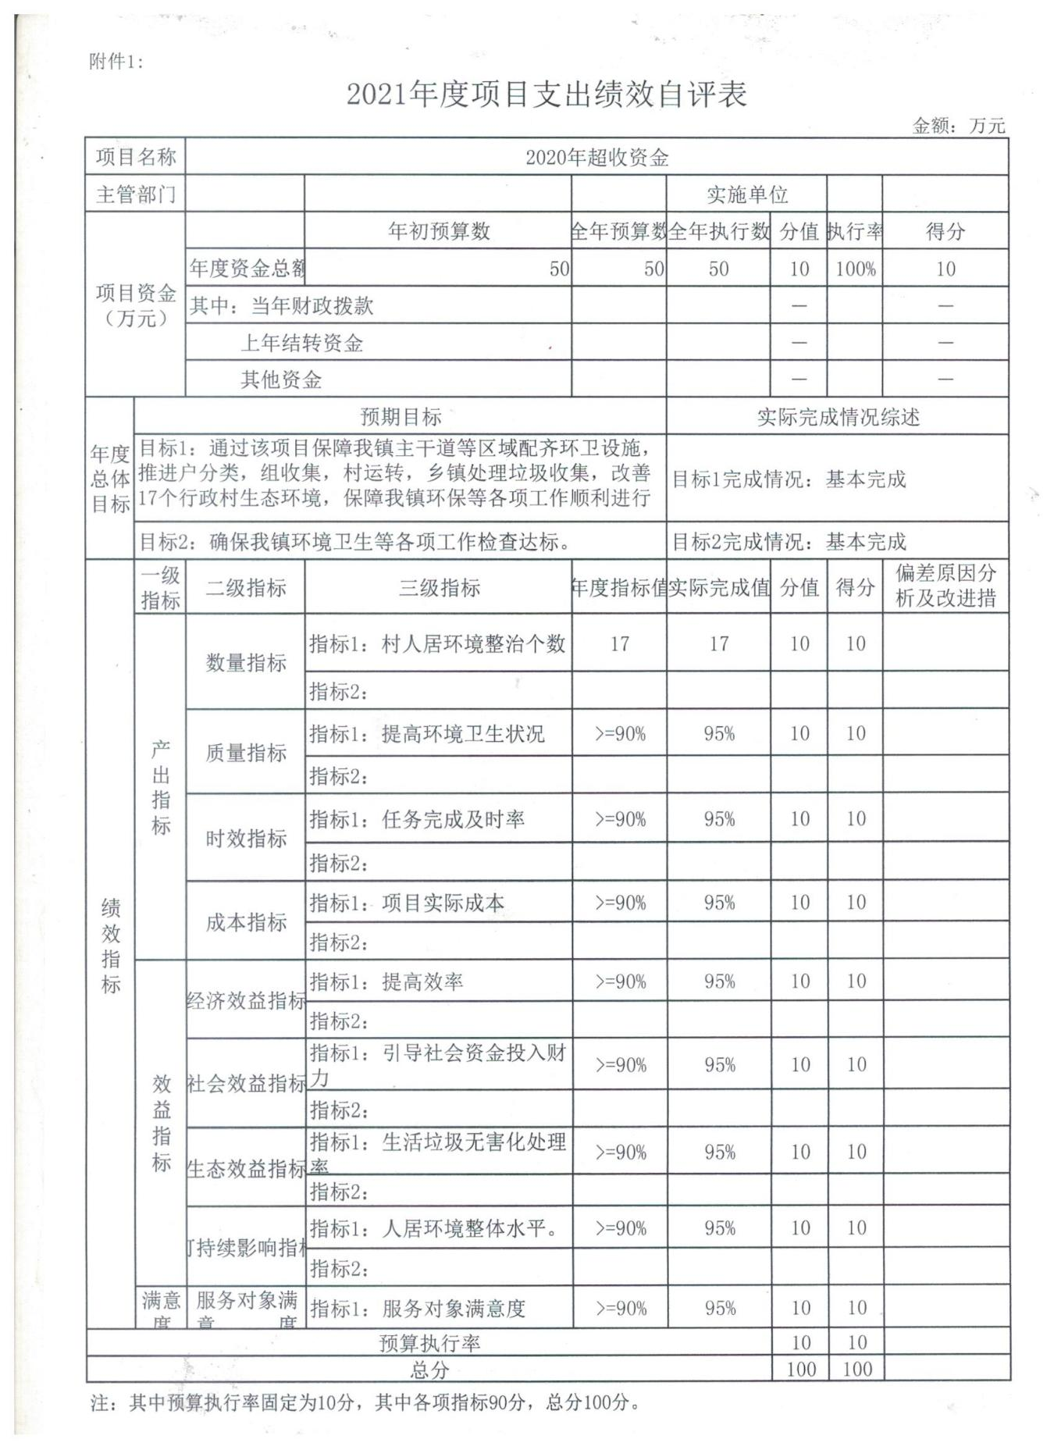

附件2

遵化市地北头镇人民政府

2020年超收资金项目支出绩效自评报告

一、基本情况

（一）项目概况。

1、项目背景：为响应市委、市政府号召，创建文明城市，打造美丽乡村建设。保障我镇主干道等区域环卫设施齐全，镇区整洁干净，环境优美舒适。

2、主要内容及实施情况：改善17个行政村人居生活环境，拆除私搭乱建，垃圾清运、绿化苗木的栽种及墙体美化，提升乡村品位，缩小城乡差距，提高人居生活幸福指数。

3、资金投入和使用情况：预算安排资金50万元，实际支出50万元，预算执行率100%。

（二）项目绩效目标。

1、总体目标

根据文件，保障我镇主干道等区域配齐环卫设施，拆除私搭乱建，垃圾清运、绿化苗木的栽种及墙体美化，推进户分类、组收集、村运转、乡镇处理垃圾收集，改善17个行政村环境卫生面貌，保障我镇环保等各项检查达标。

2、阶段性目标

（1）保障我镇主干道等区域配齐环卫设施，17个行政村拆除私搭乱建，垃圾清运、绿化苗木的栽种及墙体美化。

（2）推进户分类、组收集、村运转、镇处理垃圾集中收集，改善17个行政村环境卫生面貌。

二、绩效评价工作开展情况

（一）绩效评价目的、对象和范围。

专项资金的管理和使用按照相关规定要求，对专项资金使用情况组织开展重点绩效评价和监督，加强和规范项目资金支出绩效管理，提高财政资金使用效益，运用激励手段制定环境卫生检查评比管理制度，力保村容村貌大幅提升。对我镇环境治理经费项目年初绩效目标指标的实现情况进行绩效自评。

（二）绩效评价原则、评价指标体系（附表说明）、评价方法、评价标准等。

1、绩效自评遵循的原则为全面覆盖、程序简便、客观公正、公开透明原则。

2、评价指标体系

|  |  |  |  |  |
| --- | --- | --- | --- | --- |
| 评价指标 | 指标解释 | 评价标准 | 标准分 | 得分 |
| 预算决策执行率 | 符合预算决策相关文件要求并严格执行 | 完成100%得10分，完成90%以上得8分，完成70%以上得6分，完成70%以下得4分 | 10 | 10 |
| 产出指标 | 包括：数量、质量、时效、成本4项指标（详见自评表） | 每项指标完成100%得10分，完成90%以上得8分，完成70%以上得6分，完成70%以下得4分 | 40 | 40 |
| 效益指标 | 包括：经济、社会、生态、可持续影响4项指标（详见自评表） | 每项指标完成100%得10分，完成90%以上得8分，完成70%以上得6分，完成70%以下得4分 | 40 | 38 |
| 满意度指标 | 服务对象满意度 | 完成100%得10分，完成90%以上得8分，完成70%以上得6分，完成70%以下得4分 | 10 | 10 |

3、评价方法

本评价采用查阅资料、实地检查等多种评价方法相结合的综合评价方法，绩效自评与绩效监督相结合。

4、评价标准

本次绩效评价，主要是通过对资金使用所达到的效果进行评估，通过年底单位工作总结，总结出相应指标值，并与年初目标进行比对，得出绩效评价分值。从产出、效益、满意度、预算执行四方面设计了四个一级指标，八个二级指标和八个三级指标。对每项三级指标分别赋予了不同分值，总分共100分。其中，产出方面占比40％，效益方面占比40％，满意度方面占比10％，预算执行方面占比10％。评分标准，90分（含90分）以上为优秀，70-90分（含70分）为良好，60-70分（含60分）为合格，60分（不含60分）以下为不合格。

（三）绩效评价工作过程。

1、全面收集、系统整理预算项目绩效完成信息，确认各项绩效指标完成值或实现程度。

2、将绩效指标实际完成值（实现程度）与年初设定的预期值相比较，逐项评定每项指标得分，汇总形成预算项目绩效自评得分。

3、填写绩效自评表。

4、撰写绩效自评报告。

三、综合评价情况及评价结论

根据项目支出绩效情况，遵化市地北头镇人民政府对2020年超收资金项目支出绩效自评指标进行了评分，自评分为100分。

四、绩效评价指标分析

（一）项目决策情况。

本项目依据遵政字〔2017〕16号《遵化市乡镇财政管理体制改革暂行办法》的通知的精神，符合要求且经过审批，且预算执行率100%，得分10分。

（二）项目过程情况。

遵化市地北头镇人民政府在项目实施过程中严格遵守相关法律法规和业务管理规定，资金使用符合国家财经法规和财务管理制度，以及有关专项资金管理办法的规定。不存在支出依据不合规虚列项目支出的情况，不存在截留、挤占、挪用项目资金情况，不存在超标准开支情况。

（三）项目产出情况。

1、数量指标：清理和运输村内各条街道生活垃圾，改善17个行政村环境卫生等工作任务完成情况占各项工作任务的比例，达到优良水平，指标得分10分。

2、质量指标：全年工作任务达标率，全年工作任务达到预期质量目标情况，达到优良水平，指标得10分。

3、时效指标：当年完成率，按企业中标合同约定按时、保质百分百完成工作目标，指标得分10分。

4、成本指标：完成预算资金的使用，预算资金完成率达到预期标准，指标得分10分。

（四）项目效益情况。

1、社会效益指标：通过环境卫生整治的各项工作的开展，使我镇环境卫生面貌得到明显改善，受到群众及企业的认可与支持，社会满意度提升，指标得分10分。

2、可持续影响指标：垃圾桶使用持久性提升，发挥每个垃圾桶的最大效能，指标得分10分。

3、经济效益指标：将垃圾集中运转，进行无害化处理，变废为宝，带动经济产出率，指标得分10分。

4、生态效益指标：提高畜禽粪便利用率，可通过发酵降解后还田，可用于沼气工程，还可用于生产有机肥，有效防治养殖污染，防控动物疫病，保护和降低污染改善生活环境，指标得分10分。

5、服务对象满意度指标：受益群体调查中，满意和较满意的人数占全部调查人数的比率达到优良水平，指标得分10分。

五、主要经验及做法、存在的问题及原因分析

遵化市地北头镇人民政府认真执行上级文件要求，严格按照文件执行，及时向有关部门提交申请，及时拨付，恰当使用2020年超收资金，保障乡镇环境卫生治理工作正常进行，执行情况良好，达到了预算计划需求。

六、有关建议

无

七、其他需要说明的问题

无

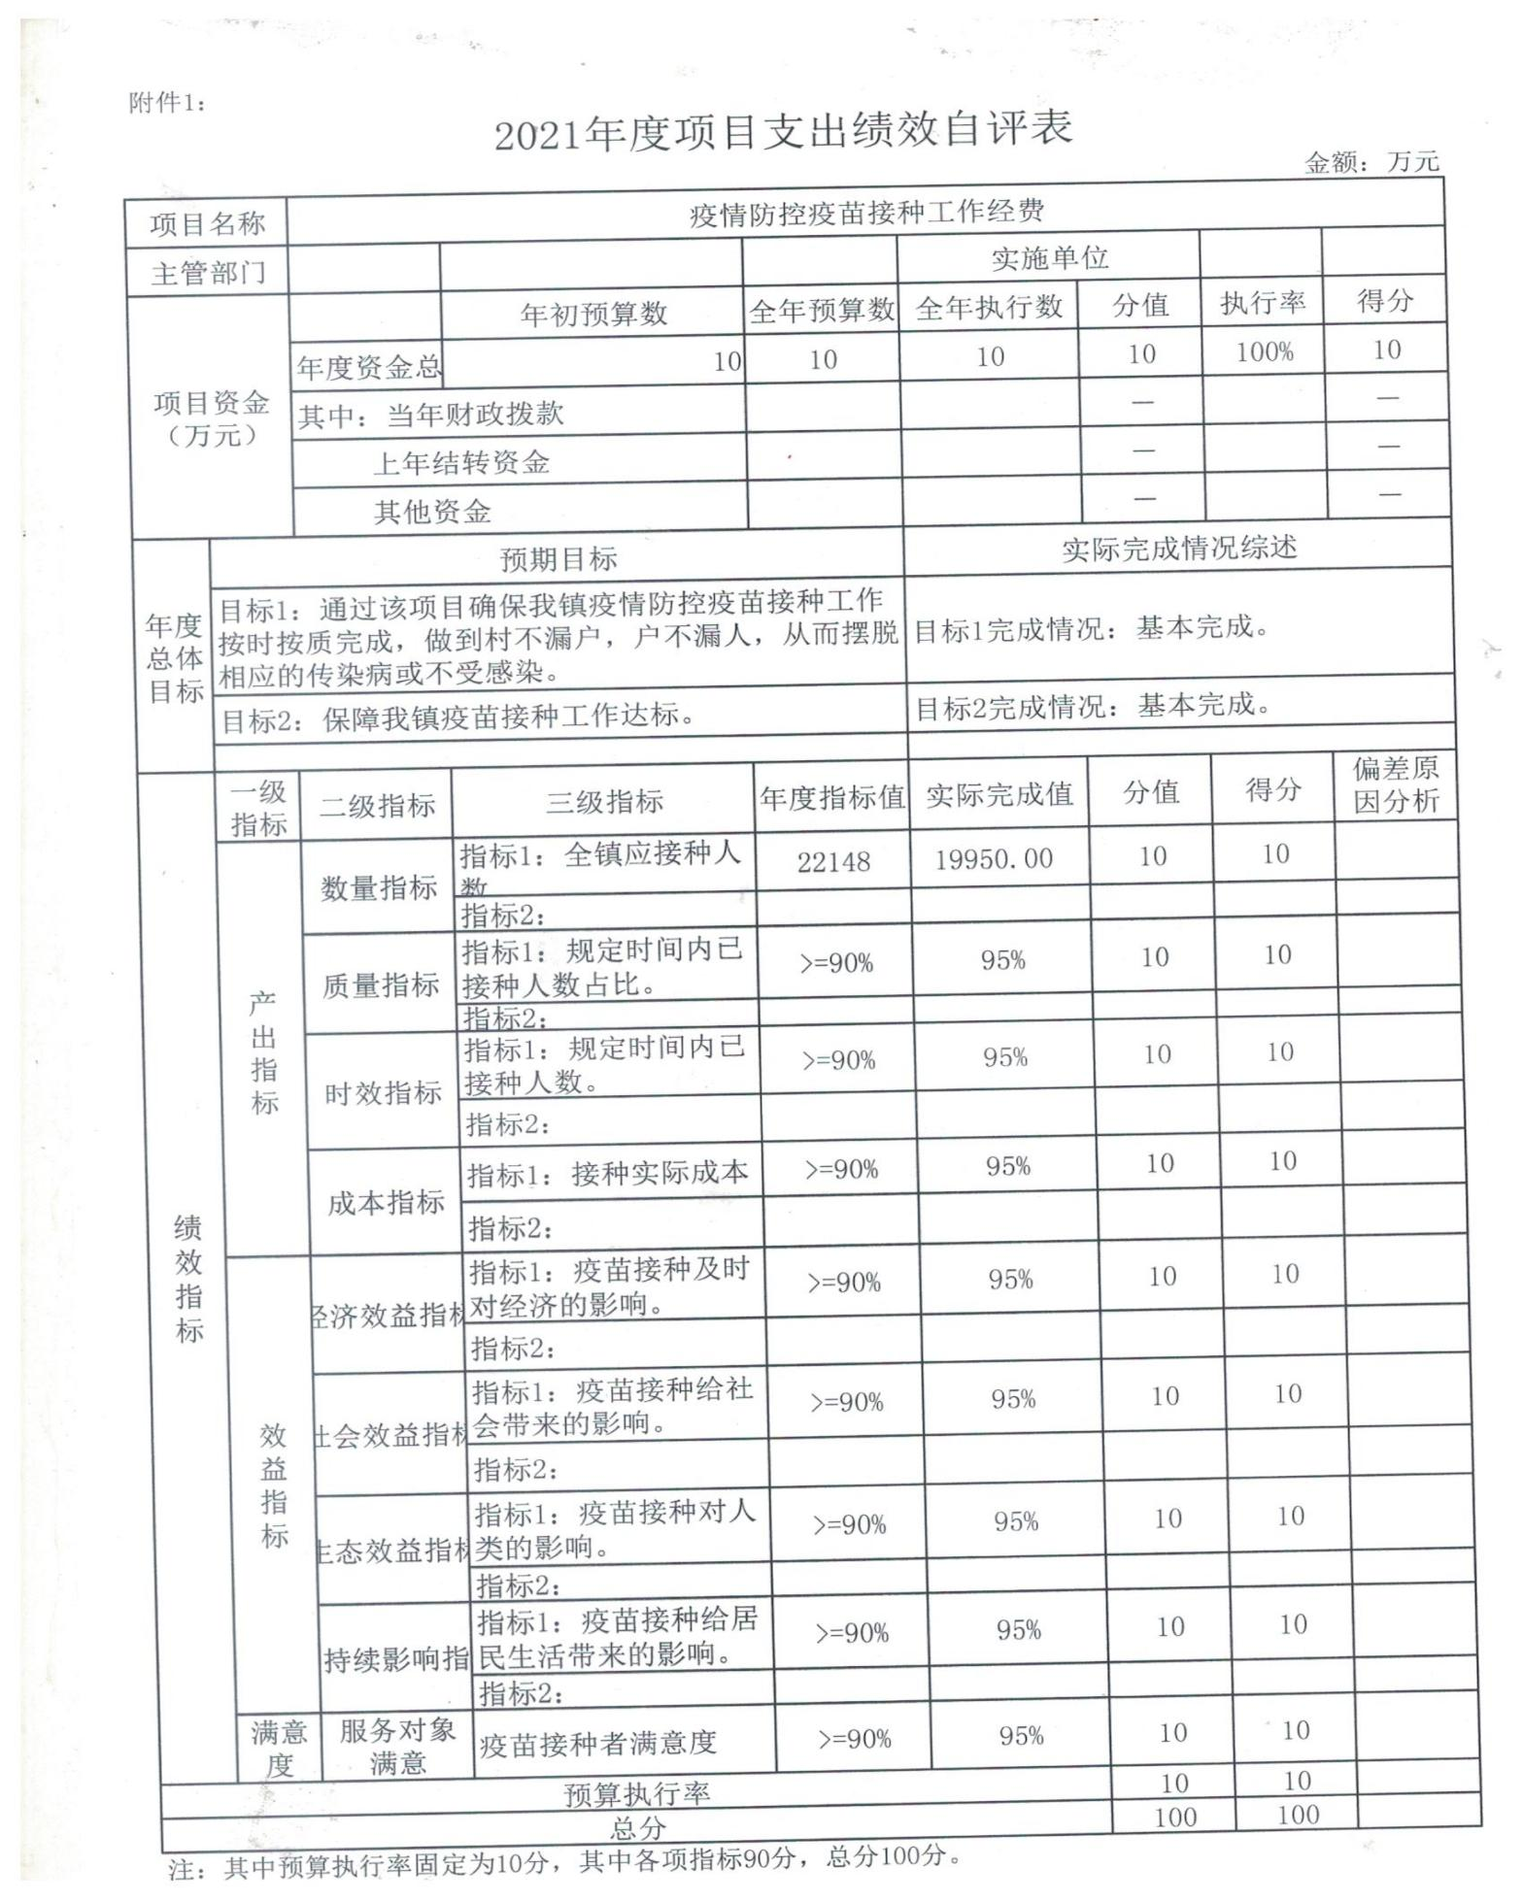

附件2

遵化市地北头镇人民政府

疫情防控疫苗接种工作经费项目支出绩效自评报告

一、基本情况

（一）项目概况。

1、项目背景：新型冠状病毒肺炎疫情在全球范围内爆发，为保证我辖区居民身心健康，免受疫情侵害，我镇利用广播和发放明白纸加大疫情防控宣传力度，及时接种疫苗，让百姓了解疫情危害及防护措施。

2、主要内容及实施情况：为确保疫情防控疫苗接种工作按时按质完成，做到村不漏户，户不漏人，及时接种疫苗，提高疫苗接种率，从而摆脱相应的传染病或不受感染，使疫情危害降到最低。

3、资金投入和使用情况：预算安排资金10万元，实际支出10万元，预算执行率100%。

（二）项目绩效目标。

1、总体目标：

通过宣传和防控降低本辖区疫情感染风险，提高疫苗接种率，坚决打赢疫情防控阻击战。

2、阶段性目标：

（1）提高疫情防控知晓率、疫苗接种率。

（2）坚决打赢疫情防控阻击战。

二、绩效评价工作开展情况

（一）绩效评价目的、对象和范围。

通过绩效评价，了解本辖区疫情防控工作的开展情况以及取得的成效，同时加强和规范项目资金的管理力度，确保项目资金使用合理，专款专用，加强资金支出的规范化管理，提高资金的使用效益。保证项目实施质量及受益群众的满意度。

（二）绩效评价原则、评价指标体系（附表说明）、评价方法、评价标准等。

1、绩效自评遵循的原则为全面覆盖、程序简便、客观公正、公开透明原则。

2、评价指标体系

|  |  |  |  |  |
| --- | --- | --- | --- | --- |
| 评价指标 | 指标解释 | 评价标准 | 标准分 | 得分 |
| 预算决策执行率 | 符合预算决策相关文件要求并严格执行 | 完成100%得10分，完成90%以上得8分，完成70%以上得6分，完成70%以下得4分 | 10 | 10 |
| 产出指标 | 包括：数量、质量、时效、成本4项指标（详见自评表） | 每项指标完成100%得10分，完成90%以上得8分，完成70%以上得6分，完成70%以下得4分 | 40 | 40 |
| 效益指标 | 包括：经济、社会、生态、可持续影响4项指标（详见自评表） | 每项指标完成100%得10分，完成90%以上得8分，完成70%以上得6分，完成70%以下得4分 | 40 | 39 |
| 满意度指标 | 服务对象满意度 | 完成100%得10分，完成90%以上得8分，完成70%以上得6分，完成70%以下得4分 | 10 | 10 |

3、评价方法

本评价采用查阅资料、实地检查等多种评价方法相结合的综合评价方法，绩效自评与绩效监督相结合。

4、评价标准

本次绩效评价，主要是通过对资金使用所达到的效果进行评估，通过年底单位工作总结，总结出相应指标值，并与年初目标进行比对，得出绩效评价分值。从产出、效益、满意度、预算执行四方面设计了四个一级指标，八个二级指标和八个三级指标。对每项三级指标分别赋予了不同分值，总分共100分。其中，产出方面占比40％，效益方面占比40％，满意度方面占比10％，预算执行方面占比10％。评分标准，90分（含90分）以上为优秀，70-90分（含70分）为良好，60-70分（含60分）为合格，60分（不含60分）以下为不合格。

（三）绩效评价工作过程。

按照单位内部控制制度，成立了内部评价工作小组，对项目开展情况、资金拨付、使用情况及后期的管理工作进行评价。

1、全面设置专项资金及项目绩效目标。绩效目标应包括产出、成本以及经济效益、社会效益、生态效益、可持续影响和服务对象满意度等绩效指标。建立预算执行“双监控”机制，对绩效目标实现程度和预算执行进度开展监控，发现问题及时纠正。

2、年度预算执行终了，将绩效指标实际完成值（实现程度）与年初设定的预期值相比较，逐项评定每项指标得分，汇总形成预算项目绩效自评得分。

3.根据现场实地勘察和收集资料进行综合分析，综合评定绩效等级。

4.根据调研结果、收集资料及综合评定的绩效等级，科学撰写评价报告。

三、综合评价情况及评价结论

根据项目支出绩效情况，遵化市地北头镇人民政府对疫情防控疫苗接种工作经费项目支出绩效自评指标进行了评分，自评分为100分。

四、绩效评价指标分析

（一）项目决策情况。

本项目依据遵政字〔2017〕16号《遵化市乡镇财政管理体制改革暂行办法》的通知的精神，符合要求且经过审批，且预算执行率100%，得分10分。

（二）项目过程情况。

遵化市地北头镇人民政府在项目实施过程中严格遵守相关法律法规和业务管理规定，资金使用符合国家财经法规和财务管理制度，以及有关专项资金管理办法的规定。不存在支出依据不合规虚列项目支出的情况，不存在截留、挤占、挪用项目资金情况，不存在超标准开支情况。

（三）项目产出情况。

1、数量指标：按17个行政村现有居住人口做到应接尽接，是17个行政村接种工作任务完成情况占各项工作任务的比例，达到优良水平，指标得分10分。

2、质量指标：疫苗接种工作任务达标率，接种工作任务达到预期质量目标情况，做到了应接尽接，达到优良水平，指标得10分。

3、时效指标：疫苗接种工作完成率，按17个行政村现有人员按时、按质百分百完成工作目标，指标得分10分。

4、成本指标：完成预算资金的使用，预算资金完成率达到预期标准，指标得分10分。

（四）项目效益情况

1、社会效益指标：受益人口率，镇辖区内常驻受益人口比率达到优良水平，指标得分10分。

2、可持续影响指标：通过接种疫苗，摆脱相应传染病或不受感染，降低疫情对人类的危害程度，达到优良水平，指标得分10分。

3、经济效益指标：接种疫苗，降低疫情传播，减少危害，提高经济效益，达到优良水平，指标得分10分。

4、生态效益指标：接种疫苗，居民的健康得到保障，提高生态效益，达到优良水平，指标得分10分。

5、服务对象满意度指标：受益群体调查中，满意和较满意的人数占全部调查人数的比率达到优良水平，指标得分10分。

（四）项目效益情况。

镇区17个行政村所有居民，通过接种疫苗，健康得到保证，人民的幸福指数进一步得到提高。

五、主要经验及做法、存在的问题及原因分析

遵化市地北头镇人民政府秉承上级文件要求，严格按照文件执行，及时向有关部门提交申请，及时拨付，保障乡镇服务群众工作进行，执行情况良好，达到了预算计划需求。

六、有关建议

无

七、其他需要说明的问题

无

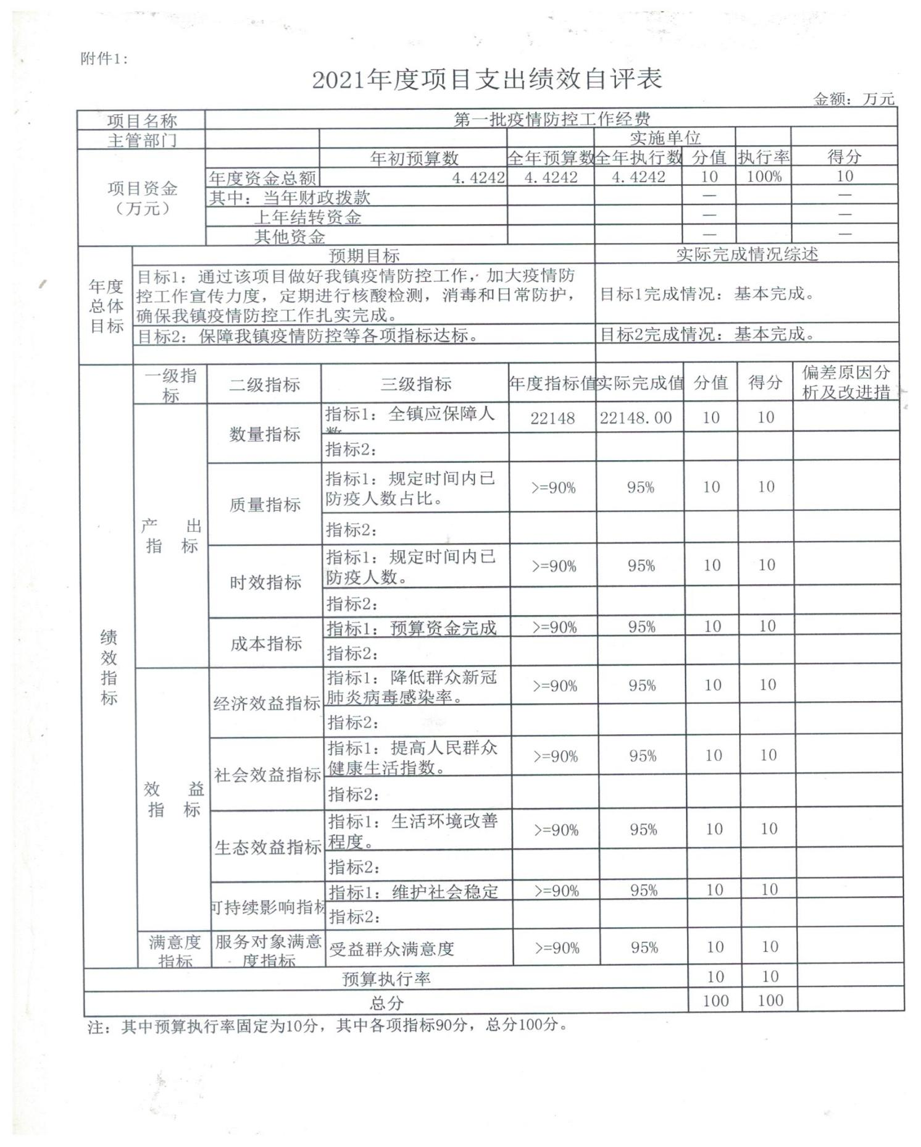

附件2

遵化市地北头镇人民政府

第一批疫情防控工作经费项目支出绩效

自评报告

一、基本情况

（一）项目概况

1、项目背景：新型冠状病毒肺炎疫情在全球范围内爆发，为保证我辖区居民身心健康，免受疫情侵害，我镇利用广播和发放明白纸加大疫情防控宣传力度，让百姓了解疫情危害及防护措施。

2、主要内容及实施情况：组建疫情防控领导小组，制定防控方案和应对措施，开展疫情防护宣传，对疑似患者及密切接触者进行隔离，使疫情危害降到最低。

3、资金投入和使用情况：预算安排资金4.4242万元，实际支出4.4242万元，预算执行率100%。

（二）项目绩效目标

1、总体目标：

通过宣传和防控降低本辖区疫情感染风险，坚决打赢疫情防控阻击战。

2、阶段性目标：

（1）提高疫情防控知晓率。

（2）坚决打赢疫情防控阻击战。

二、绩效评价工作开展情况

（一）绩效评价目的、对象和范围

通过绩效评价，了解本辖区疫情防控工作的开展情况以及取得的成效，同时加强和规范项目资金的管理力度，确保项目资金使用合理，专款专用，加强资金支出的规范化管理，提高资金的使用效益。保证项目实施质量及受益群众的满意度。

（二）绩效评价原则、评价指标体系（附表说明）、评价方法、评价标准等

1、绩效自评遵循的原则为全面覆盖、程序简便、客观公正、公开透明原则。

2、评价指标体系

|  |  |  |  |  |
| --- | --- | --- | --- | --- |
| 评价指标 | 指标解释 | 评价标准 | 标准分 | 得分 |
| 预算决策执行率 | 符合预算决策相关文件要求并严格执行 | 完成100%得10分，完成90%以上得8分，完成70%以上得6分，完成70%以下得4分 | 10 | 10 |
| 产出指标 | 包括：数量、质量、时效、成本4项指标（详见自评表） | 每项指标完成100%得10分，完成90%以上得8分，完成70%以上得6分，完成70%以下得4分 | 40 | 40 |
| 效益指标 | 包括：经济、社会、生态、可持续影响4项指标（详见自评表） | 每项指标完成100%得10分，完成90%以上得8分，完成70%以上得6分，完成70%以下得4分 | 40 | 38 |
| 满意度指标 | 服务对象满意度 | 完成100%得10分，完成90%以上得8分，完成70%以上得6分，完成70%以下得4分 | 10 | 10 |

3、评价方法

本评价采用查阅资料、实地检查等多种评价方法相结合的综合评价方法，绩效自评与绩效监督相结合。

4、评价标准

本次绩效评价，主要是通过对资金使用所达到的效果进行评估，通过年底单位工作总结，总结出相应指标值，并与年初目标进行比对，得出绩效评价分值。从产出、效益、满意度、预算执行四方面设计了四个一级指标，八个二级指标和八个三级指标。对每项三级指标分别赋予了不同分值，总分共100分。其中，产出方面占比40％，效益方面占比40％，满意度方面占比10％，预算执行方面占比10％。评分标准，90分（含90分）以上为优秀，70-90分（含70分）为良好，60-70分（含60分）为合格，60分（不含60分）以下为不合格。

（三）绩效评价工作过程

1、全面收集、系统整理预算项目绩效完成信息，确认各项绩效指标完成值或实现程度。

2、将绩效指标实际完成值（实现程度）与年初设定的预期值相比较，逐项评定每项指标得分，汇总形成预算项目绩效自评得分。

3、填写绩效自评表。

4、撰写绩效自评报告。

三、综合评价情况及评价结论

根据项目支出绩效情况，遵化市地北头镇人民政府对“第一批疫情防控工作经费”项目支出绩效自评指标进行了评分，自评分为100分。

四、绩效评价指标分析

（一）项目决策情况。

本项目依据遵政字〔2017〕16号《遵化市乡镇财政管理体制改革暂行办法》的通知的精神，符合要求且经过审批，且预算执行率100%，得分10分。

（二）项目过程情况。

遵化市地北头镇人民政府在项目实施过程中严格遵守相关法律法规和业务管理规定，资金使用符合国家财经法规和财务管理制度，以及有关专项资金管理办法的规定。不存在支出依据不合规虚列项目支出的情况，不存在截留、挤占、挪用项目资金情况，不存在超标准开支情况。

（三）项目产出情况。

1、数量指标：综合业务管理工作完成率，各项综合业务工作任务完成情况占各项综合业务工作任务的比例，达到优良水平，指标得分10分。

2、质量指标：全年工作任务达标率，全年工作任务达到预期质量目标情况，达到优良水平。

3、时效指标：报销时效性，按照审批程序及时报销，达到优良水平，指标得分10分。

4、成本指标：预算资金完成率，预算资金完成率达到财政部门要求，达到优良水平，指标得分10分。

（四）项目效益情况。

1、社会效益指标：业务保障率，有效保障相关业务、工作等开展的业务次数占总业务量的比率，达到90%水平，指标得分8分。

2、可持续影响指标：提高疫情防控能力，有利于业务开展，提高服务保障能力，达到优良水平，指标得分10分。

3、经济效益指标：节约项目开支，践行厉行节约反对浪费制度体系建设，达到优良水平，指标得分10分。

4、生态效益指标：疫情防控控制程度，对工作环境的改善程度，达到优良水平，指标得分10分。

5、服务对象满意度指标：受益群体调查中，满意和较满意的人数占全部调查人数的比率达到优良水平，指标得分10分。

五、主要经验及做法、存在的问题及原因分析

遵化市地北头镇人民政府秉持上级文件精神，严格按照文件执行，及时向有关部门提交申请，及时拨付，保障疫情防控工作正常有序开展，预算执行情况良好，达到了预算计划需求

六、有关建议

无

七、其他需要说明的问题

无

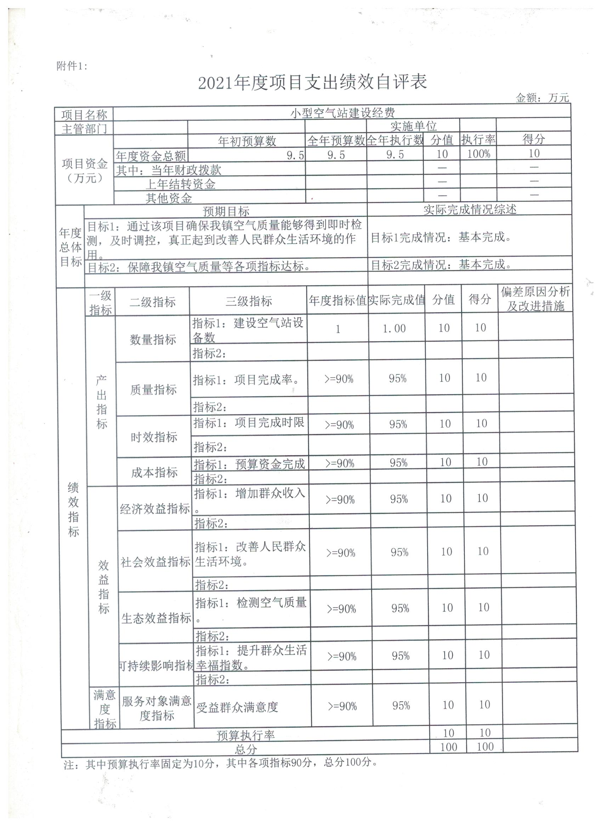

附件2

遵化市地北头镇人民政府

小型空气站建设经费项目支出绩效

自评报告

一、基本情况

（一）项目概况。

1、项目背景：为响应上级号召打赢蓝天保卫战，保障我镇辖区内空气质量有所改善，人居幸福指数不断提高。

2、主要内容及实施情况：监测空气质量，改善乡村环境，打赢蓝天保卫战，保障我镇辖区内空气质量有所提升，人居幸福指数有所提高。

3、资金投入和使用情况：预算安排资金9.5万元，实际支出9.5万元，预算执行率100%。

（二）项目绩效目标。

1、总体目标：

有效治理空气污染，改善大气环境，空气质量有所提升，人居幸福指数有所提高，打赢蓝天保卫战。

2、阶段性目标：

（1）实时监测空气质量，空气质量有所提升。

（2）打赢蓝天保卫战。

二、绩效评价工作开展情况

（一）绩效评价目的、对象和范围。

通过绩效评价，了解检测空气质量工作的重要性。加强和规范项目资金的管理力度，确保项目资金使用合理，专款专用，加强资金支出的规范化管理，提高资金的使用效益。保证项目实施质量及受益群众的满意度。

（二）绩效评价原则、评价指标体系（附表说明）、评价方法、评价标准等。

1、绩效自评遵循的原则为全面覆盖、程序简便、客观公正、公开透明原则。

2、评价指标体系

|  |  |  |  |  |
| --- | --- | --- | --- | --- |
| 评价指标 | 指标解释 | 评价标准 | 标准分 | 得分 |
| 预算决策执行率 | 符合预算决策相关文件要求并严格执行 | 完成100%得10分，完成90%以上得8分，完成70%以上得6分，完成70%以下得4分 | 10 | 10 |
| 产出指标 | 包括：数量、质量、时效、成本4项指标（详见自评表） | 每项指标完成100%得10分，完成90%以上得8分，完成70%以上得6分，完成70%以下得4分 | 40 | 40 |
| 效益指标 | 包括：经济、社会、生态、可持续影响4项指标（详见自评表） | 每项指标完成100%得10分，完成90%以上得8分，完成70%以上得6分，完成70%以下得4分 | 40 | 38 |
| 满意度指标 | 服务对象满意度 | 完成100%得10分，完成90%以上得8分，完成70%以上得6分，完成70%以下得4分 | 10 | 10 |

3、评价方法

本评价采用查阅资料、实地检查等多种评价方法相结合的综合评价方法，绩效自评与绩效监督相结合。

4、评价标准

本次绩效评价，主要是通过对资金使用所达到的效果进行评估，通过年底单位工作总结，总结出相应指标值，并与年初目标进行比对，得出绩效评价分值。从产出、效益、满意度、预算执行四方面设计了四个一级指标，八个二级指标和八个三级指标。对每项三级指标分别赋予了不同分值，总分共100分。其中，产出方面占比40％，效益方面占比40％，满意度方面占比10％，预算执行方面占比10％。评分标准，90分（含90分）以上为优秀，70-90分（含70分）为良好，60-70分（含60分）为合格，60分（不含60分）以下为不合格。

（三）绩效评价工作过程。

1、全面收集、系统整理预算项目绩效完成信息，确认各项绩效指标完成值或实现程度。

2、将绩效指标实际完成值（实现程度）与年初设定的预期值相比较，逐项评定每项指标得分，汇总形成预算项目绩效自评得分。

3、填写绩效自评表。

4、撰写绩效自评报告。

三、综合评价情况及评价结论

根据项目支出绩效情况，遵化市地北头镇人民政府对小型空气站建设经费项目项目支出绩效自评指标进行了评分，自评分为100分，自评结果为优秀。

四、绩效评价指标分析

（一）项目决策情况。

本项目依据遵政字〔2017〕16号《遵化市乡镇财政管理体制改革暂行办法》的通知的精神，符合要求且经过审批，且预算执行率100%，得分10分。

（二）项目过程情况。

遵化市地北头镇人民政府在项目实施过程中严格遵守相关法律法规和业务管理规定，资金使用符合国家财经法规和财务管理制度，以及有关专项资金管理办法的规定。不存在支出依据不合规虚列项目支出的情况，不存在截留、挤占、挪用项目资金情况，不存在超标准开支情况。

（三）项目产出情况。

1、数量指标：建成小型空气站1座，改善17个行政村大气环境等工作任务完成情况占各项工作任务的比例，达到优良水平，指标得分10分。

2、质量指标：小型空气站建设经费任务达标率，全镇17个行政村双创工作任务达到预期质量目标情况，达到优良水平，指标得10分。

3、时效指标：小型空气站建设经费完成及时率达到预期目标，指标得分10分。

4、成本指标：完成预算资金的使用，预算资金完成率达到预期标准，指标得分10分。

（四）项目效益情况。

1、社会效益指标：全民知晓率达到100%，达到优良水平，指标得分10分。

2、可持续影响指标：社会影响力明显提高，达到优良水平，指标得分10分。

3、经济效益指标：节约项目开支，践行厉行节约反对浪费制度体系建设，达到优良水平，指标得分10分。

4、生态效益指标：农村生活环境有所改善，人居环境有所提高，达到95%以上，达到优良水平，指标得分10分。

5、服务对象满意度指标：受益群体调查中，满意和较满意的人数占全部调查人数的比率达到优良水平，指标得分10分。

五、主要经验及做法、存在的问题及原因分析

遵化市地北头镇人民政府秉持上级文件要求，严格按照文件执行，及时向有关部门提交申请，及时拨付，保障小型空气站建设正常进行，执行情况良好，达到了预算计划需求。

六、有关建议

无

七、其他需要说明的问题

无

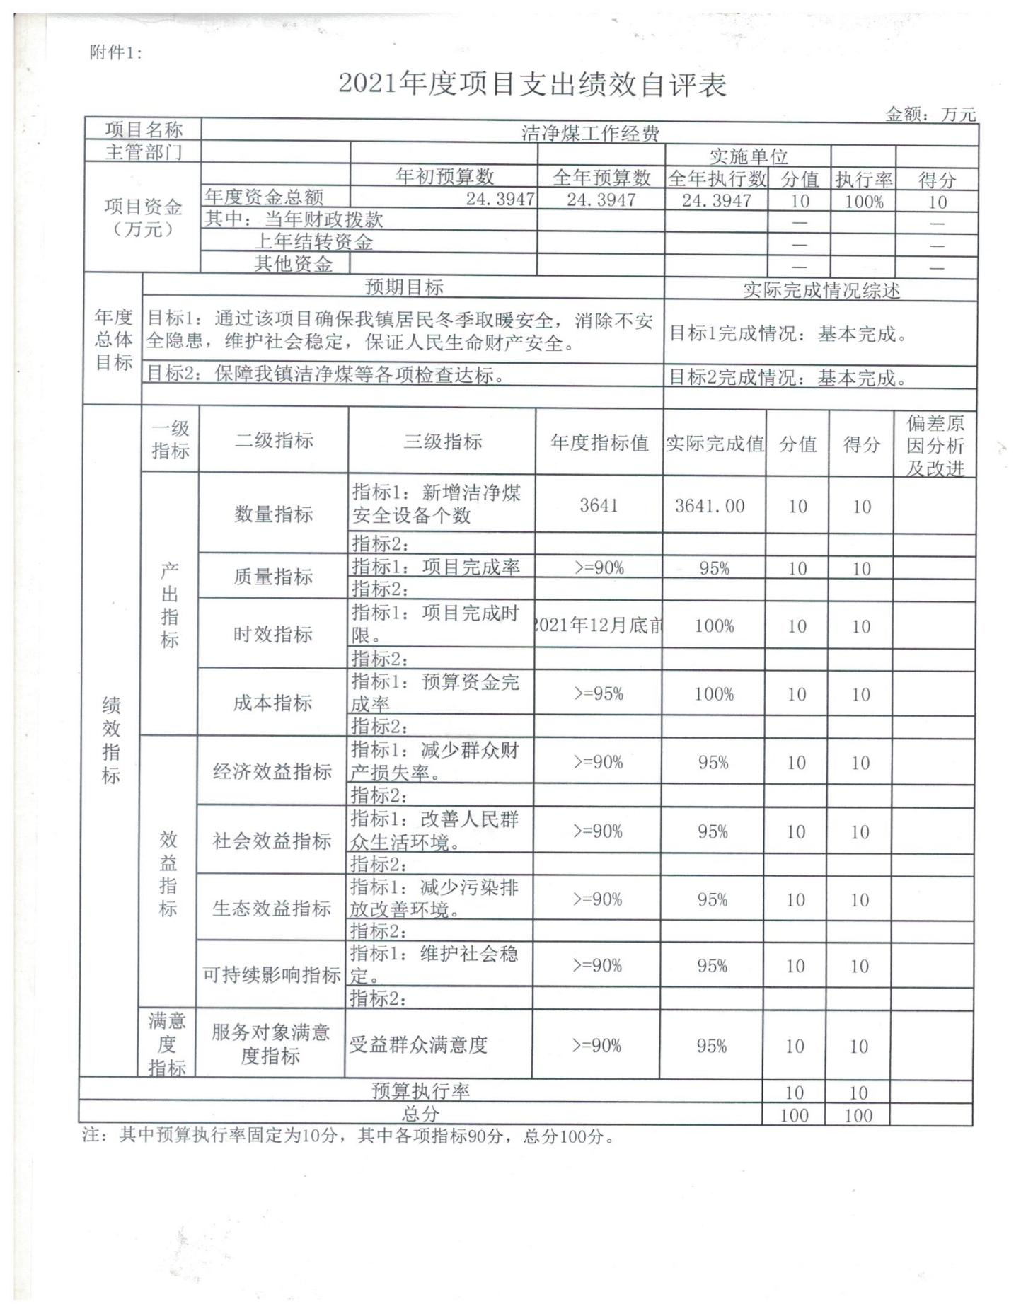

附件2

遵化市地北头镇人民政府

洁净煤工作经费项目支出绩效自评报告

一、基本情况

（一）项目概况。

1、项目背景：按中央、省、市文件精神，打赢蓝天保卫战，绿水青山就是金山银山。为减少二氧化碳排放推广洁净型煤，在推广洁净煤同时为防止用煤取暖人员一氧化碳中毒，每户按住屋安装一氧化碳报警器，以防止百姓中毒情况的发生。

2、主要内容及实施情况：购置一氧化碳报警器并安装到位。由村五级联控体系负责报警器使用指导和散煤排查等工作。

3、资金投入和使用情况：预算安排资金24.3947万元，实际支出24.3947万元，预算执行率100%。

（二）项目绩效目标。

1、总体目标：

通过发放明白纸进行广泛宣传，入户检查洁净煤报警器安装和使用情况，使报警器推广工作顺利开展，报警器安装完成，利用率达到100%，从而保障了群众生命财产安全。

2、阶段性目标：

（1）一氧化碳报警器安装并使用。

（2）保障群众生命财产安全。

二、绩效评价工作开展情况

（一）绩效评价目的、对象和范围。

通过绩效评价，了解本辖区洁净煤报警器工作的开展情况以及取得的成效，同时加强和规范项目资金的管理力度，确保项目资金使用合理，专款专用，加强资金支出的规范化管理，提高资金的使用效益，保证项目实施质量及受益群众的满意度。

（二）绩效评价原则、评价指标体系（附表说明）、评价方法、评价标准等。

1、绩效自评遵循的原则为全面覆盖、程序简便、客观公正、公开透明原则。

2、评价指标体系

|  |  |  |  |  |
| --- | --- | --- | --- | --- |
| 评价指标 | 指标解释 | 评价标准 | 标准分 | 得分 |
| 预算决策执行率 | 符合预算决策相关文件要求并严格执行 | 完成100%得10分，完成90%以上得8分，完成70%以上得6分，完成70%以下得4分 | 10 | 10 |
| 产出指标 | 包括：数量、质量、时效、成本4项指标（详见自评表） | 每项指标完成100%得10分，完成90%以上得8分，完成70%以上得6分，完成70%以下得4分 | 40 | 40 |
| 效益指标 | 包括：经济、社会、生态、可持续影响4项指标（详见自评表） | 每项指标完成100%得10分，完成90%以上得8分，完成70%以上得6分，完成70%以下得4分 | 40 | 39 |
| 满意度指标 | 服务对象满意度 | 完成100%得10分，完成90%以上得8分，完成70%以上得6分，完成70%以下得4分 | 10 | 10 |

3、评价方法

本评价采用查阅资料、实地检查等多种评价方法相结合的综合评价方法，绩效自评与绩效监督相结合。

4、评价标准

本次绩效评价，主要是通过对资金使用所达到的效果进行评估，通过年底单位工作总结，总结出相应指标值，并与年初目标进行比对，得出绩效评价分值。从产出、效益、满意度、预算执行四方面设计了四个一级指标，八个二级指标和八个三级指标。对每项三级指标分别赋予了不同分值，总分共100分。其中，产出方面占比40％，效益方面占比40％，满意度方面占比10％，预算执行方面占比10％。评分标准，90分（含90分）以上为优秀，70-90分（含70分）为良好，60-70分（含60分）为合格，60分（不含60分）以下为不合格。

（三）绩效评价工作过程。

1、全面收集、系统整理预算项目绩效完成信息，确认各项绩效指标完成值或实现程度。

2、将绩效指标实际完成值（实现程度）与年初设定的预期值相比较，逐项评定每项指标得分，汇总形成预算项目绩效自评得分。

3、填写绩效自评表。

4、撰写绩效自评报告。

三、综合评价情况及评价结论

根据项目支出绩效情况，遵化市地北头镇人民政府对洁净煤工作经费项目支出绩效自评指标进行了评分，自评分为100分，自评结果为优秀。

四、绩效评价指标分析

（一）项目决策情况。

通过宣传发动及上门服务等措施，使我镇居民一氧化碳报警安装率达标，全民知晓率达到百分百。根据项目支出绩效情况，遵化市地北头镇人民政府对洁净煤工作经费项目支出绩效自评指标进行了评分，自评分为100分，自评结果为优秀。

（二）项目过程情况。

遵化市地北头镇人民政府在项目实施过程中严格遵守相关法律法规和业务管理规定，资金使用符合国家财经法规和财务管理制度，以及有关专项资金管理办法的规定。不存在支出依据不合规虚列项目支出的情况，不存在截留、挤占、挪用项目资金情况，不存在超标准开支情况。

（三）项目产出情况。

1、数量指标：购买及安装一氧化碳报警器3641个，保障17个行政村大气环境等工作任务完成情况占各项工作任务的比例，达到优良水平，指标得分10分。

2、质量指标：全年工作任务达标率，全年工作任务达到预期质量目标情况，达到优良水平，指标得10分。

3、时效指标：当年完成率，在冬季取暖季之前逐户按时、保质百分百完成工作目标，指标得分10分。

4、成本指标：完成预算资金的使用，预算资金完成率达到预期标准，指标得分10分。

（四）项目效益情况。

1、社会效益指标：受益人口率，全辖区内常驻受益人口比率达到优良水平，指标得分10分。

2、可持续影响指标：长期使用、节约资源，充分发挥每一个报警器的效能，达到优良水平，指标得分10分。

3、经济效益指标：节约项目开支，践行厉行节约反对浪费制度体系建设，达到优良水平，指标得分10分。

4、生态效益指标：人居环境改善程度，对人居环境的改善程度，达到优良水平，指标得分10分。

5、服务对象满意度指标：受益群体调查中，满意和较满意的人数占全部调查人数的比率达到优良水平，指标得分10分。

五、主要经验及做法、存在的问题及原因分析

遵化市地北头镇人民政府秉持上级文件要求，严格按照文件执行，及时向有关部门提交申请，及时拨付，保障洁净煤报警器工作进行，执行情况良好，达到了预算计划需求。

六、有关建议

无

七、其他需要说明的问题

无

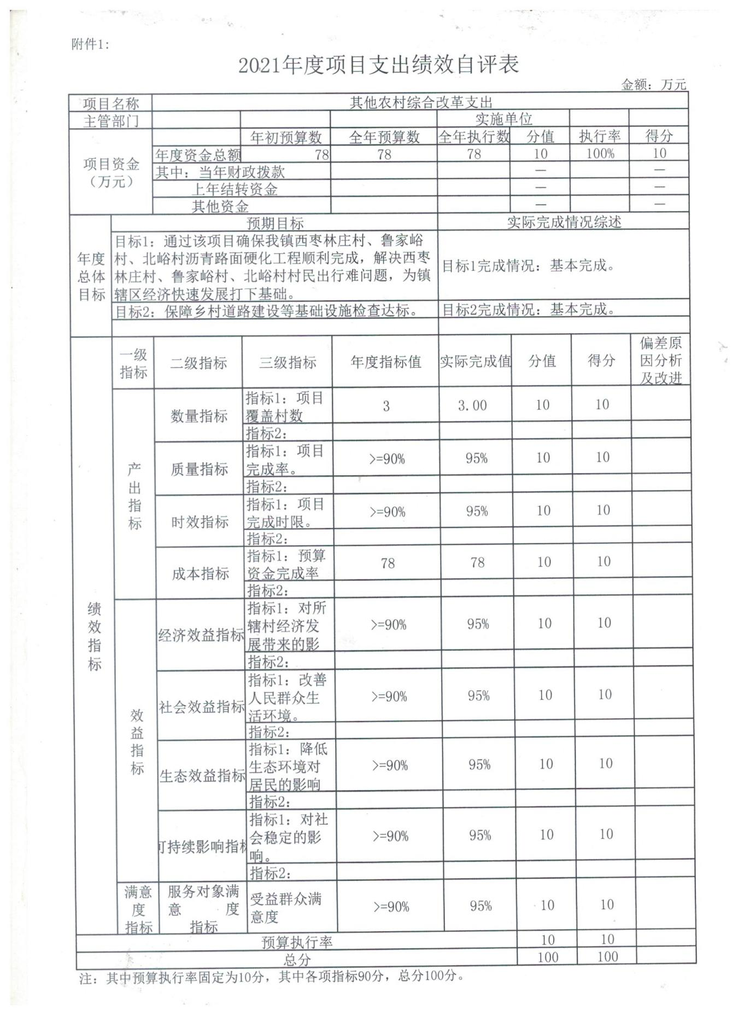

附件2

遵化市地北头镇人民政府

其他农村综合改革支出项目支出绩效自评报 告

一、基本情况

（一）项目概况。

1、项目背景：严格按照农村综合改革支出的有关规定，此款专项用于西枣林庄村，鲁家峪村，北峪村沥青路面硬化工程。西枣林庄村，鲁家峪村，北峪村道路是我镇路网的重要组成部分，但由于使用时间较长,道路现状已经很难满足交通发展的需要，急需修建。

2、主要内容及实施情况：西枣林庄村沥青路面硬化4206.95平方米，铺设彩砖772.2平方米；鲁家峪村沥青路面硬化366.6平方米，铺设彩砖1230平方米，北峪村沥青路面硬化3500平方米，对原有水泥混凝土路面进行清理，然后在原有水泥混凝土的基础上加铺0.03米沥青路面，然后两侧根据需要铺设彩砖。

3、资金投入和使用情况等：预算安排资金78万元，实际支出78万元，预算执行率100%。

（二）项目绩效目标。

1、总体目标：通过项目的实施，改善了地北头镇区道路环境，完善区域路网，方便农民的生产和出行，降低了农民运输成本，有效提高了农民经济效益。

2、阶段性目标：进一步推动地北头镇经济发展，改善镇区道路状况，解决村民出行的问题。

二、绩效评价工作开展情况

（一）绩效评价目的、对象和范围。

对照年初预算计划和财政答复，通过项目绩效自评价，了解工程质量、数量及完工情况，同时加强和规范项目资金的管理力度，确保项目资金使用合理，专款专用，加强资金支出的规范化管理，提高资金的使用效益。保证项目实施预期目标及受益群众的满意度。

（二）绩效评价原则、评价指标体系（附表说明）、评价方法、评价标准等。

1、绩效自评遵循的原则为全面覆盖、程序简便、客观公正、公开透明原则。

2、评价指标体系

|  |  |  |  |  |
| --- | --- | --- | --- | --- |
| 评价指标 | 指标解释 | 评价标准 | 标准分 | 得分 |
| 预算决策执行率 | 符合预算决策相关文件要求并严格执行 | 完成100%得10分，完成90%以上得8分，完成70%以上得6分，完成70%以下得4分 | 10 | 10 |
| 产出指标 | 包括：数量、质量、时效、成本4项指标（详见自评表） | 每项指标完成100%得10分，完成90%以上得8分，完成70%以上得6分，完成70%以下得4分 | 40 | 38 |
| 效益指标 | 包括：经济、社会、生态、可持续影响4项指标（详见自评表） | 每项指标完成100%得10分，完成90%以上得8分，完成70%以上得6分，完成70%以下得4分 | 40 | 40 |
| 满意度指标 | 服务对象满意度 | 完成100%得10分，完成90%以上得8分，完成70%以上得6分，完成70%以下得4分 | 10 | 10 |

3、评价方法

本评价采用查阅资料、实地检查等多种评价方法相结合的综合评价方法，绩效自评与绩效监督相结合。

4、评价标准

本次绩效评价，主要是通过对资金使用所达到的效果进行评估，通过年底单位工作总结，总结出相应指标值，并与年初目标进行比对，得出绩效评价分值。从产出、效益、满意度、预算执行四方面设计了四个一级指标，八个二级指标和八个三级指标。对每项三级指标分别赋予了不同分值，总分共100分。其中，产出方面占比40％，效益方面占比40％，满意度方面占比10％，预算执行方面占比10％。评分标准，90分（含90分）以上为优秀，70-90分（含70分）为良好，60-70分（含60分）为合格，60分（不含60分）以下为不合格。

（三）绩效评价工作过程。

1、全面收集、系统整理预算项目绩效完成信息，确认各项绩效指标完成值或实现程度。

2、将绩效指标实际完成值（实现程度）与年初设定的预期值相比较，逐项评定每项指标得分，汇总形成预算项目绩效自评得分。

3、填写绩效自评表。

4、撰写绩效自评报告。

三、综合评价情况及评价结论

根据项目支出绩效情况，遵化市地北头镇人民政府对其它农村综合改革支出项目支出绩效自评指标进行了评分，自评分为100分。

四、绩效评价指标分析

（一）项目决策情况。

本项目依据上级有关文件通知的精神，符合要求且经过审批，且预算执行率100%，得分10分。

（二）项目过程情况。

遵化市地北头镇人民政府在项目实施过程中严格遵守相关法律法规和业务管理规定，资金使用符合国家财经法规和财务管理制度，以及有关专项资金管理办法的规定。不存在支出依据不合规虚列项目支出的情况，不存在截留、挤占、挪用项目资金情况，不存在超标准开支情况。

（三）项目产出情况。

1、数量指标：西枣林庄村沥青路面硬化4206.95平方米，铺设彩砖772.2平方米；鲁家峪村沥青路面硬化366.6平方米，铺设彩砖1230平方米，北峪村沥青路面硬化3500平方米，项目已完成，达到优良水平，指标得分10分。

2、质量指标：对原有水泥混凝土路面进行清理，然后在原有水泥混凝土宽度的基础上加铺0.03米沥青路面，然后根据需要铺设彩砖，达到优良水平，指标得10分。

3、时效指标：当年完成率，按企业中标合同约定按时、保质百分百完成工作目标，达到优良水平，指标得分10分。

4、成本指标：完成预算资金的使用，预算资金完成率达到预期标准，指标得分10分。

（四）项目效益情况。

1、社会效益指标：受益人口率，全辖区内常驻受益人口比率达到优良水平，指标得分10分。

2、可持续影响指标：生活环境改善程度，道路沥青路面硬化建成后方便村民出行完成情况，达到优良水平，指标得分10分。

3、经济效益指标：节约项目开支，践行厉行节约反对浪费制度体系建设，达到优良水平，指标得分10分。

4、生态效益指标：人居环境改善程度，对人居环境的改善程度，达到优良水平，指标得分10分。

5、服务对象满意度指标：受益群体调查中，满意和较满意的人数占全部调查人数的比率达到优良水平，指标得分10分。

五、主要经验及做法、存在的问题及原因分析

严格按照项目实施要求做好每一步，加强项目资金管理力度，取保资金利用率。存在的问题是财政资金有限，我镇需要财政资金的支持。

六、有关建议

无

七、其他需要说明的问题

无

无

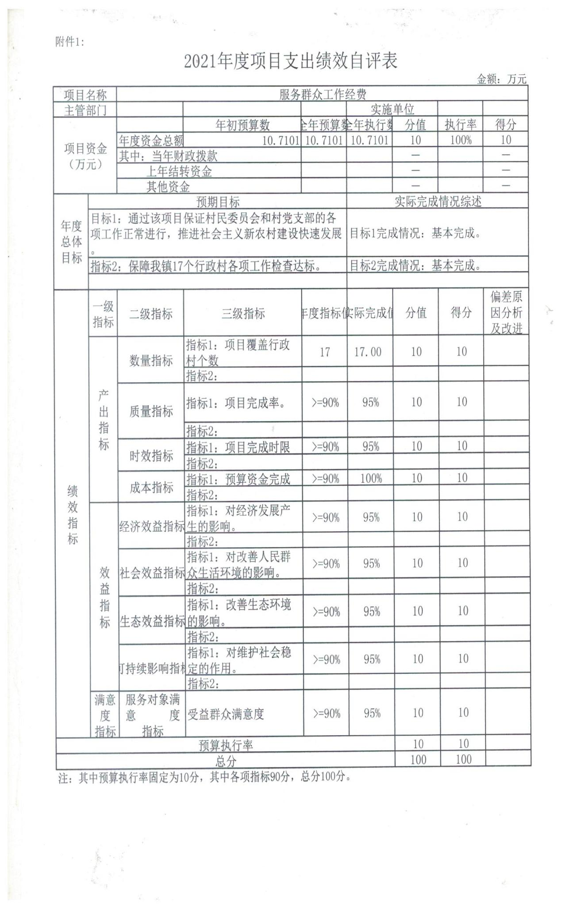

附件2

遵化市地北头镇人民政府

乡镇服务群众工作经费项目支出绩效

自评报告

一、基本情况

（一）项目概况。

开展对辖区内环境卫生治理工作进行实地考察、甄别、设计规划、后期管理工作，推动了项目建设；协调生态建设、资源节约和综合利用；开展调查研究，摸清每个行政村的具体情况，把上级政策精神与我镇实际有机结合起来，提出有针对性的意见建议，当好参谋助手，做好经济运行监测与分析，切实加强对计划执行情况的监督检查，对项目运行中存在问题和建议及时向领导反馈，为领导决策提供依据，确保全镇环境治理工作有序开展。预算安排资金10.7101万元，实际支出10.7101万元，预算执行率100%。

（二）项目绩效目标。

1、总体目标

根据文件，保障我镇主干道等区域配齐环卫设施，垃圾清运、绿化树木的栽种及墙体美化，推进户分类、组收集、村运转、乡镇处理垃圾收集，改善17个行政村生态环境，保障我镇环保等各项检查达标。

2、阶段性目标

（1）保障我镇主干道等区域配齐环卫设施，17个行政村拆除私搭乱建，垃圾清运、绿化苗木的栽种及墙体美化。

（2）推进户分类、组收集、村运转、镇处理垃圾集中收集，改善17个行政村生态环境。

二、绩效评价工作开展情况

（一）绩效评价目的、对象和范围。

专项资金的管理和使用按照相关规定要求，对专项资金使用情况组织开展重点绩效评价和监督，加强和规范项目资金支出绩效管理，提高财政资金使用效益，运用激励手段制定环境卫生检查评比管理制度，力保村容村貌大幅提升。对我镇环境治理经费项目年初绩效目标指标的实现情况进行绩效自评。

（二）绩效评价原则、评价指标体系（附表说明）、评价方法、评价标准等。

1、绩效自评遵循的原则为全面覆盖、程序简便、客观公正、公开透明原则。

2、评价指标体系

|  |  |  |  |  |
| --- | --- | --- | --- | --- |
| 评价指标 | 指标解释 | 评价标准 | 标准分 | 得分 |
| 预算决策执行率 | 符合预算决策相关文件要求并严格执行 | 完成100%得10分，完成90%以上得8分，完成70%以上得6分，完成70%以下得4分 | 10 | 10 |
| 产出指标 | 包括：数量、质量、时效、成本4项指标（详见自评表） | 每项指标完成100%得10分，完成90%以上得8分，完成70%以上得6分，完成70%以下得4分 | 40 | 38 |
| 效益指标 | 包括：经济、社会、生态、可持续影响4项指标（详见自评表） | 每项指标完成100%得10分，完成90%以上得8分，完成70%以上得6分，完成70%以下得4分 | 40 | 40 |
| 满意度指标 | 服务对象满意度 | 完成100%得10分，完成90%以上得8分，完成70%以上得6分，完成70%以下得4分 | 10 | 10 |

3、评价方法

本评价采用查阅资料、实地检查等多种评价方法相结合的综合评价方法，绩效自评与绩效监督相结合。

4、评价标准

本次绩效评价，主要是通过对资金使用所达到的效果进行评估，通过年底单位工作总结，总结出相应指标值，并与年初目标进行比对，得出绩效评价分值。从产出、效益、满意度、预算执行四方面设计了四个一级指标，八个二级指标和八个三级指标。对每项三级指标分别赋予了不同分值，总分共100分。其中，产出方面占比40％，效益方面占比40％，满意度方面占比10％，预算执行方面占比10％。评分标准，90分（含90分）以上为优秀，70-90分（含70分）为良好，60-70分（含60分）为合格，60分（不含60分）以下为不合格。

（三）绩效评价工作过程。

按照单位内部控制制度，成立了内部评价工作小组，对项目开展情况、资金拨付、使用情况及后期的管理工作进行评价。

1、全面设置专项资金及项目绩效目标。绩效目标应包括产出、成本以及经济效益、社会效益、生态效益、可持续影响和服务对象满意度等绩效指标。建立预算执行“双监控”机制，对绩效目标实现程度和预算执行进度开展监控，发现问题及时纠正。

2、年度预算执行终了，将绩效指标实际完成值（实现程度）与年初设定的预期值相比较，逐项评定每项指标得分，汇总形成预算项目绩效自评得分。

3.根据现场实地勘察和收集资料进行综合分析，综合评定绩效等级。

4.根据调研结果、收集资料及综合评定的绩效等级，科学撰写评价报告。

三、综合评价情况及评价结论

根据项目支出绩效情况，遵化市地北头镇人民政府对乡镇服务群众工作经费项目支出绩效自评指标进行了评分，自评分为100分。

四、绩效评价指标分析

（一）项目决策情况。

本项目依据遵政字〔2017〕16号《遵化市乡镇财政管理体制改革暂行办法》的通知的精神，符合要求且经过审批，且预算执行率100%，得分10分。

（二）项目过程情况。

遵化市地北头镇人民政府在项目实施过程中严格遵守相关法律法规和业务管理规定，资金使用符合国家财经法规和财务管理制度，以及有关专项资金管理办法的规定。不存在支出依据不合规虚列项目支出的情况，不存在截留、挤占、挪用项目资金情况，不存在超标准开支情况。

（三）项目产出情况。

1、数量指标：清理和运输村内各条街道生活垃圾，改善17个行政村环境卫生等工作任务完成情况占各项工作任务的比例，达到优良水平，指标得分10分。

2、质量指标：全年工作任务达标率，全年工作任务达到预期质量目标情况，已达到优良水平，指标得10分。

3、时效指标：当年完成率，按企业中标合同约定按时、保质百分百完成工作目标，指标得分10分。

4、成本指标：完成预算资金的使用，预算资金完成率达到预期标准，指标得分10分。

（四）项目效益情况

1、社会效益指标：受益人口率，全辖区内常驻受益人口比率达到优良水平，指标得分10分。

2、可持续影响指标：环境卫生改善程度，拆除私搭乱建、垃圾清运、墙体美化、绿化和改厕设备购置完成情况，达到优良水平，指标得分10分。

3、经济效益指标：节约项目开支，践行厉行节约反对浪费制度体系建设，达到优良水平，指标得分10分。

4、生态效益指标：人居环境改善程度，对人居环境的改善程度，达到优良水平，指标得分10分。

5、服务对象满意度指标：受益群体调查中，满意和较满意的人数占全部调查人数的比率达到优良水平，指标得分10分。

（四）项目效益情况。

镇区及17个行政村人居环境更加优美，缩小城乡差距，人居环境幸福指数有所提高。

五、主要经验及做法、存在的问题及原因分析

遵化市地北头镇人民政府秉持上级文件要求，严格按照文件执行，及时向有关部门提交申请，及时拨付，保障乡镇服务群众工作进行，执行情况良好，达到了预算计划需求。

六、有关建议

无

七、其他需要说明的问题

无

